O'ZBEKISTON RESPUBLIKASI RAQAMLI TEXNOLOGIYALAR VAZIRLIGI
MUHAMMAD AL-XORAZMIY NOMIDAGI TOSHKENT AXBOROT TEXNOLOGIYALARI UNIVERSITETI

BITIRUV MALAKAVIY ISHI

"TRANSMISSIYA HOLOGRAMMA"
Holografik tasvirni qayta ishlash va chuqur o'rganish uchun
interaktiv web-platforma

Bajardi: Genius
Ilmiy rahbar: _______________
Kafedra: Axborot texnologiyalari

Toshkent — 2026

IV-BOB. "TRANSMISSIYA HOLOGRAMMA" PLATFORMASINING DASTURIY VOSIТASI VA NATIJALAR TAHLILI
Mazkur bob yuqoridagi boblarda ko'rib chiqilgan algoritmlar va matematik asoslar negizida ishlab chiqilgan "Transmissiya Hologramma" web-platformasining to'liq funksional tavsifi, dasturiy amalga oshirish tafsilotlari, olingan natijalar va ularning tahlilini o'z ichiga oladi. Platform 12 ta interaktiv moduldan iborat bo'lib, har biri holografik jarayonning muayyan bosqichini qamrab oladi [1, 2, 3].

§4.1. Platforma tuzilmasi va umumiy arxitektura
"Transmissiya Hologramma" platformasi uch qatlamli arxitektura asosida qurilgan: foydalanuvchi interfeysi (Next.js 14 App Router, React 18, TypeScript), so'rov-javob qatlami (REST API) va ma'lumotlar qayta ishlash qatlami (Python 3.10+, FastAPI, PyTorch). Tizimning umumiy tuzilmasi 4.1-rasmda keltirilgan.

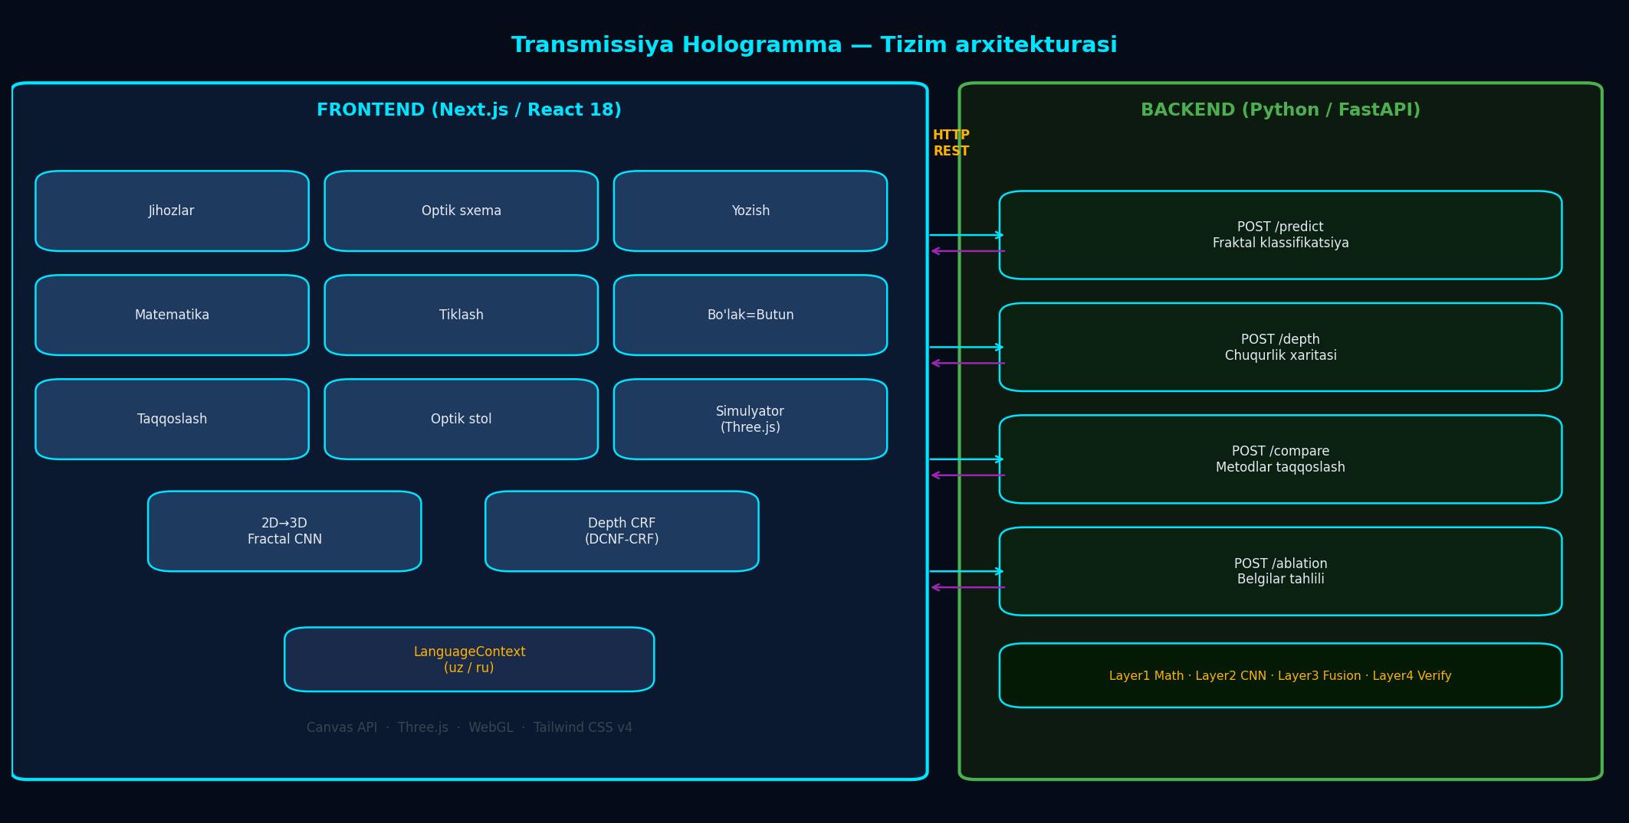
4.1-rasm. Platformaning umumiy arxitekturasi: Frontend ↔ REST API ↔ Backend
4.1-jadval. Platformaning 12 ta tab-moduli va ularning texnologik tarkibi
№ | Modul nomi | Texnologiya | Asosiy funksiya
1 | Оборудование | React + CSS Grid | Holografik uskunalar katalogu va tavsiflari
2 | Оптическая схема | Canvas API + SVG | Optik sxema interaktiv diagrammasi
3 | Запись | Canvas (interference) | Animatsiyali interferentsiya ko'rinishi
4 | Математика | KaTeX / MathJax | Formulalar, kalkulyatorlar, hisoblar
5 | Восстановление | Canvas (diffraction) | Diffraktsiya buyrug'lari simulyatsiyasi
6 | Кусочек = Целое | Canvas + WebGL | Holografik bo'laklanish xususiyati
7 | Сравнение | FastAPI + PIL | Hologrammalar sifatini taqqoslash
8 | Оптический стол | BFS + Canvas drag&drop | Interaktiv optik stol simulyatori
9 | Симулятор | Three.js WebGL | Real vaqt 3D hologramma simulyatori
10 | 2D → 3D | FastAPI + Fractal CNN | 2D tasvirdan 3D holografik model
11 | Depth (DCNF-CRF) | FastAPI + PyTorch | Neyron tarmoq chuqurlik baholash
12 | PDF-расширение | chrome://extensions API | Hujjatlar va hisobotlar eksporti

4.1-jadvalda keltirilganidek, platforma turli texnologiyalar kombinatsiyasidan foydalanadi. Frontend qismi TypeScript qat'iy tipizatsiyasi bilan ishlab chiqilgan. Ikki tilli qo'llab-quvvatlash (o'zbek va rus tillari) React Context API — LanguageContext orqali amalga oshirilgan.

§4.2. Holografik yozib olish modullari interfeysi
Platforma ishga tushirilganda foydalanuvchiga asosiy boshqaruv paneli ko'rsatiladi (4.2-rasm). "Оборудование" bo'limi holografik yozib olish uchun zarur bo'lgan barcha uskunalar (lazer, ko'zgu, linza, bo'lgich, plyonka, vibroizolyatsion stol) haqida batafsil ma'lumotlar beradi.

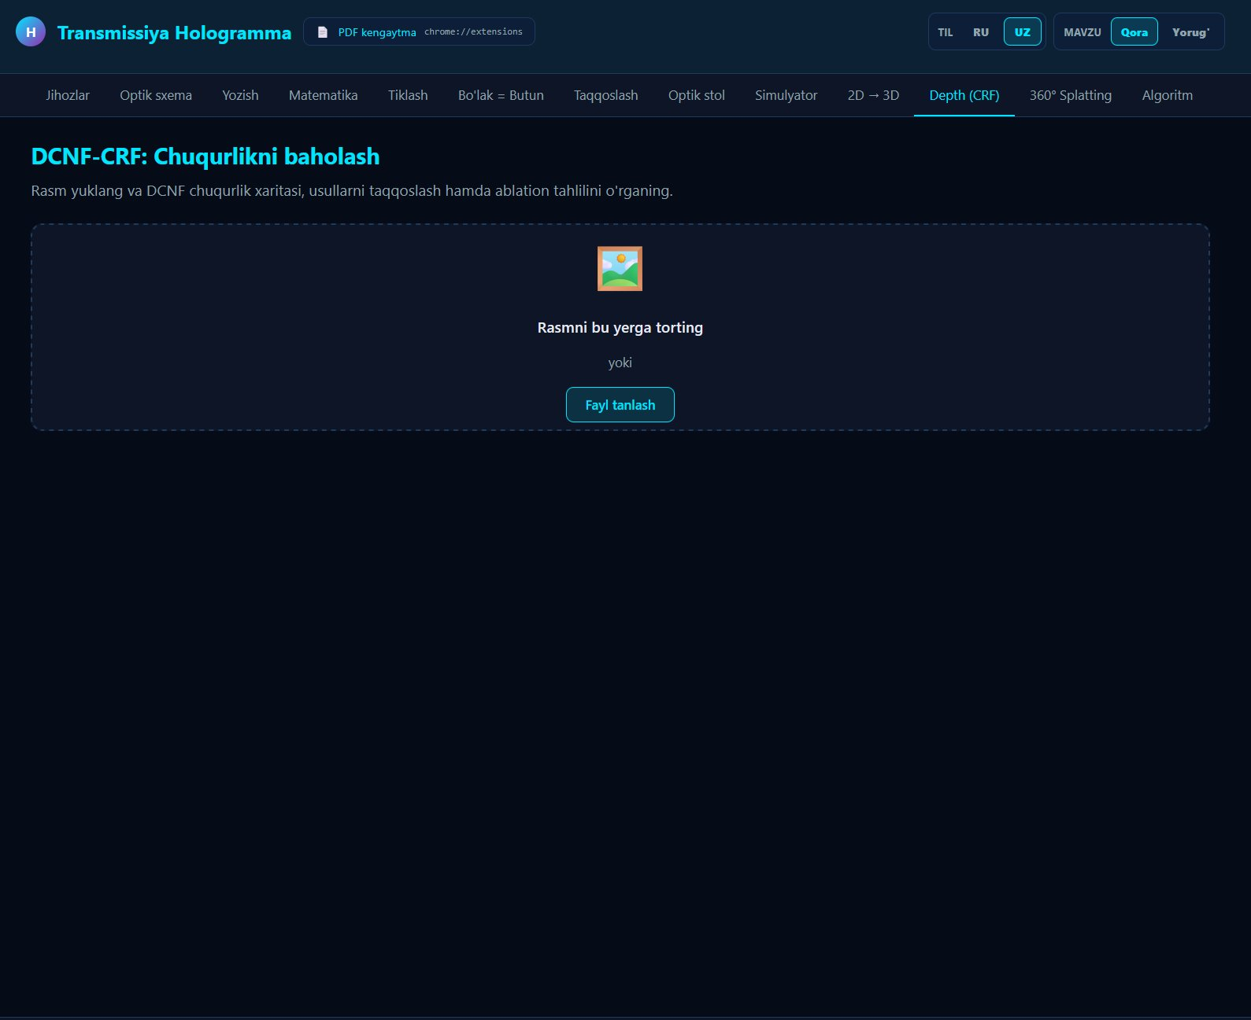
4.2-rasm. Platformaning asosiy ekrani — "Оборудование" bo'limi
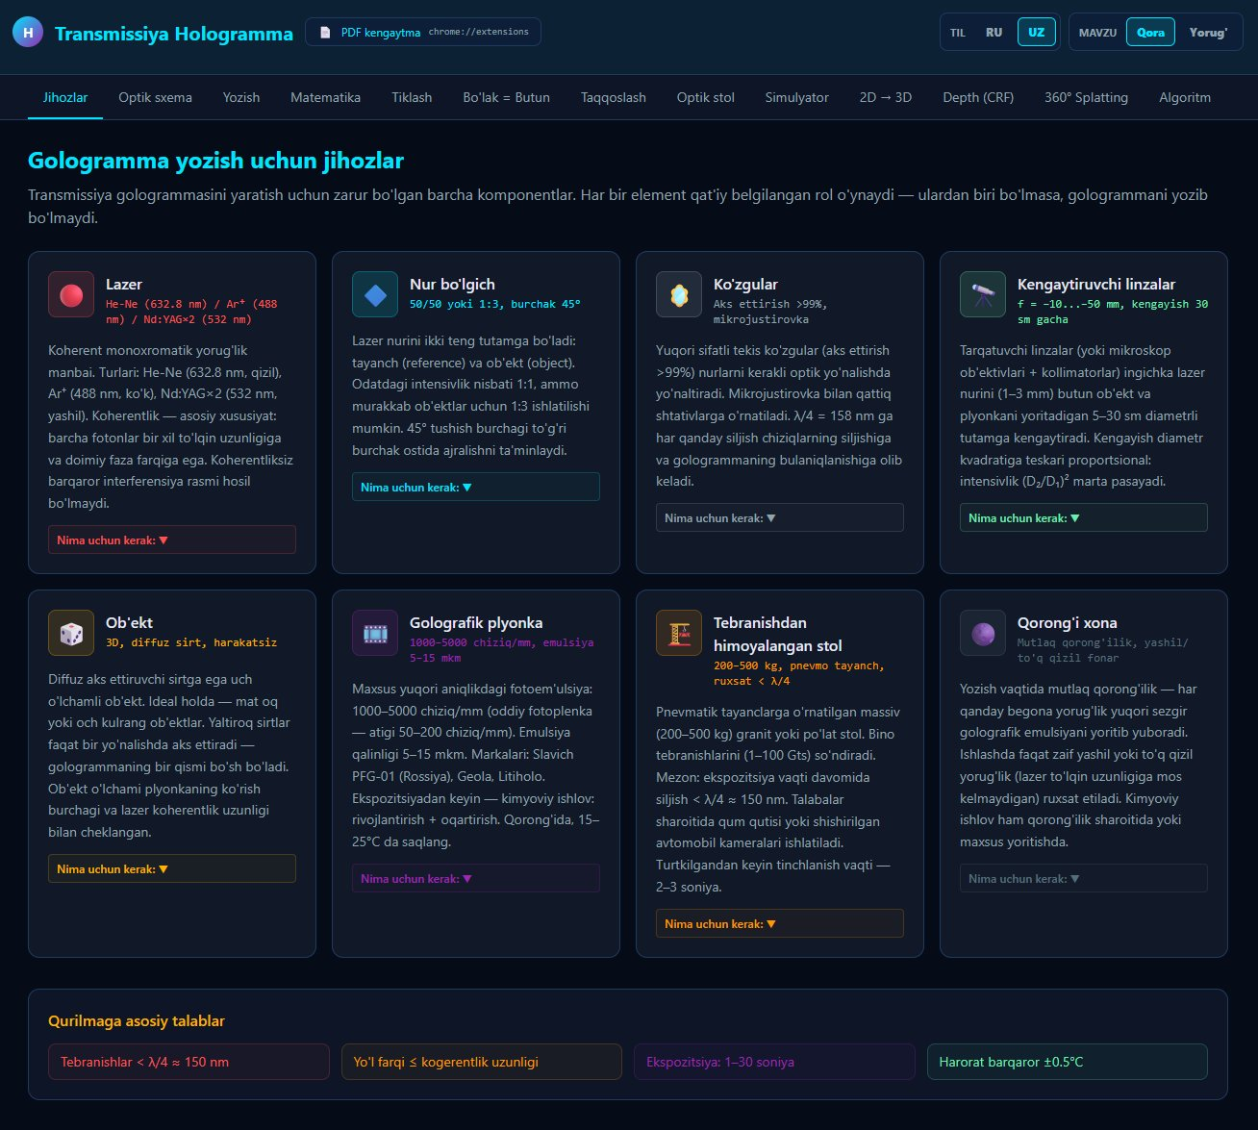
4.3-rasm. Optik sxema moduli — Canvas API asosida qurilgan interaktiv diagramma
Optik sxema moduli (4.3-rasm) foydalanuvchiga holografik o'rnatmaning to'liq diagrammasini ko'rsatadi. "Запись" moduli (4.4-rasm) interferentsiya naqshlarini real vaqtda animatsiyali ko'rinishda namoyish etadi. Canvas API requestAnimationFrame sikli yordamida har kadrda interferentsiya intensivligi qayta hisoblanadi.

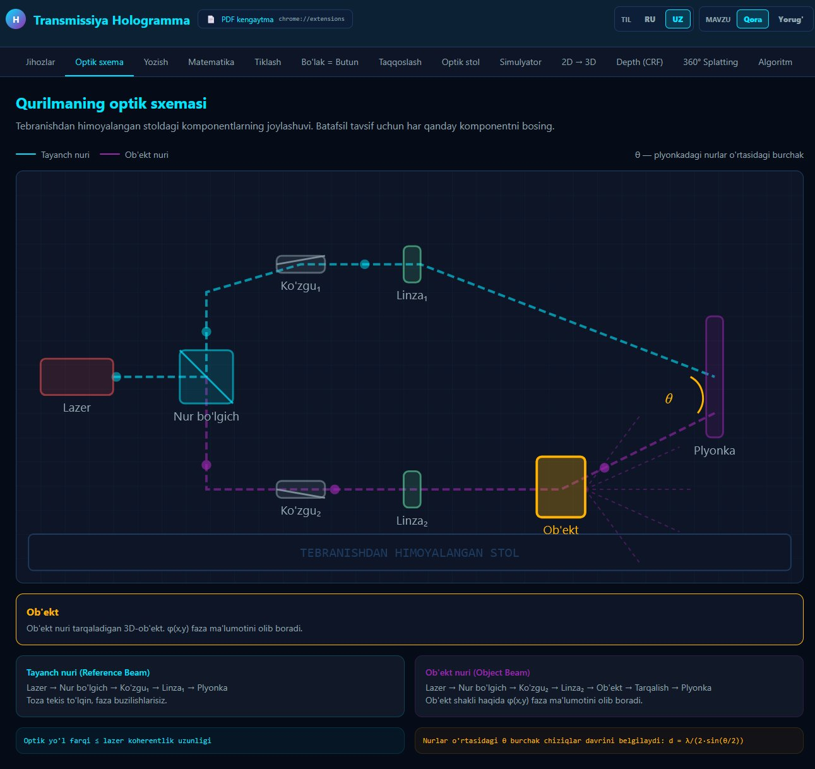
4.4-rasm. Yozib olish moduli — interferentsiya animatsiyasi real vaqtda
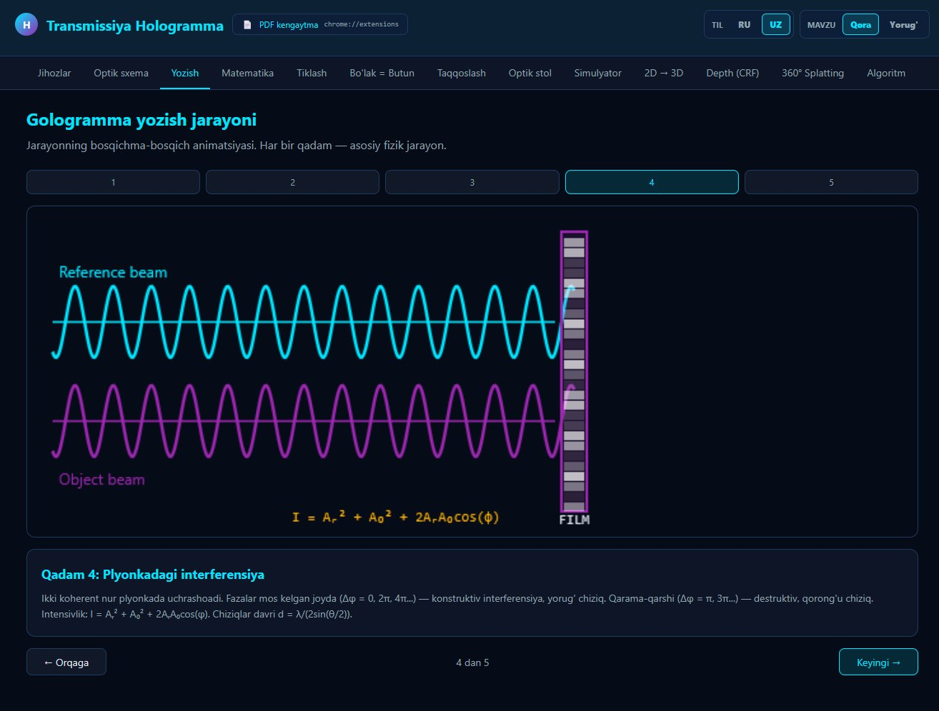
4.5-rasm. Matematik modul — formulalar va kalkulyatorlar bo'limi
Matematik modul (4.5-rasm) holografiyaning asosiy formulalarini va interaktiv kalkulyatorlarni o'z ichiga oladi. Foydalanuvchi lazer to'lqin uzunligi, nurlar burchagi va boshqa parametrlarni kiritib, diffraktsiya panjarasi qadami, kogerentlik uzunligi va boshqa kattaliklar hisobini amalga oshira oladi.

§4.3. Matematik va fizik asoslar dasturiy amalga oshirilishi

§4.3.1. Interferentsiya formulasi
Holografik interferentsiya natijasida hosil bo'ladigan intensivlik quyidagi ifoda bilan beriladi [4, 5]:
I(x, y) = Aᵣ² + A₀² + 2·Aᵣ·A₀·cos(φᵣ − φ₀) (4.1)
bu yerda Aᵣ — mos yozuvlar to'lqinining amplitudasi, A₀ — ob'ekt to'lqinining amplitudasi, φᵣ − φ₀ — ikki to'lqin o'rtasidagi faza farqi. (4.1) formulasi Canvas API da piksel bosqichida hisoblanadi va natija RGB intensivligi sifatida ko'rsatiladi.

§4.3.2. Diffraktsiya panjarasi va kogerentlik hisobi
Hologramma yozib olinuvchi plyonkaning fazoviy chastotasi (diffraktsiya panjarasi qadami) quyidagi formula orqali aniqlanadi:
d = λ / (2·sin(θ/2)) (4.2)
Chiziqlar soni esa N = 10⁶/d (chiziq/mm). Kogerentlik uzunligi Lc = λ²/Δλ formula bilan hisoblanadi. Diffraktsiya burchagi α = arcsin(λ/d). 4.2-jadvalda asosiy holografik parametrlarning odatiy qiymatlari keltirilgan.

4.2-jadval. Holografik yozib olish parametrlarining odatiy qiymatlari
Parametr | Belgi | Formula | Odatiy qiymat
Lazer to'lqin uzunligi | λ | — | 633 nm (He-Ne) / 532 nm (Nd:YAG)
Panjarа qadami | d | λ/(2·sin(θ/2)) | 0.3 – 1.0 μm
Chiziqlar soni | N | 10⁶/d | 1000 – 3300 chiziq/mm
Kogerentlik uzunligi | Lc | λ²/Δλ | > 10 sm (He-Ne uchun)
Diffraktsiya burchagi | α | arcsin(λ/d) | 20° – 45°
Ekspozitsiya vaqti | T | I·E = const | 1 – 30 soniya

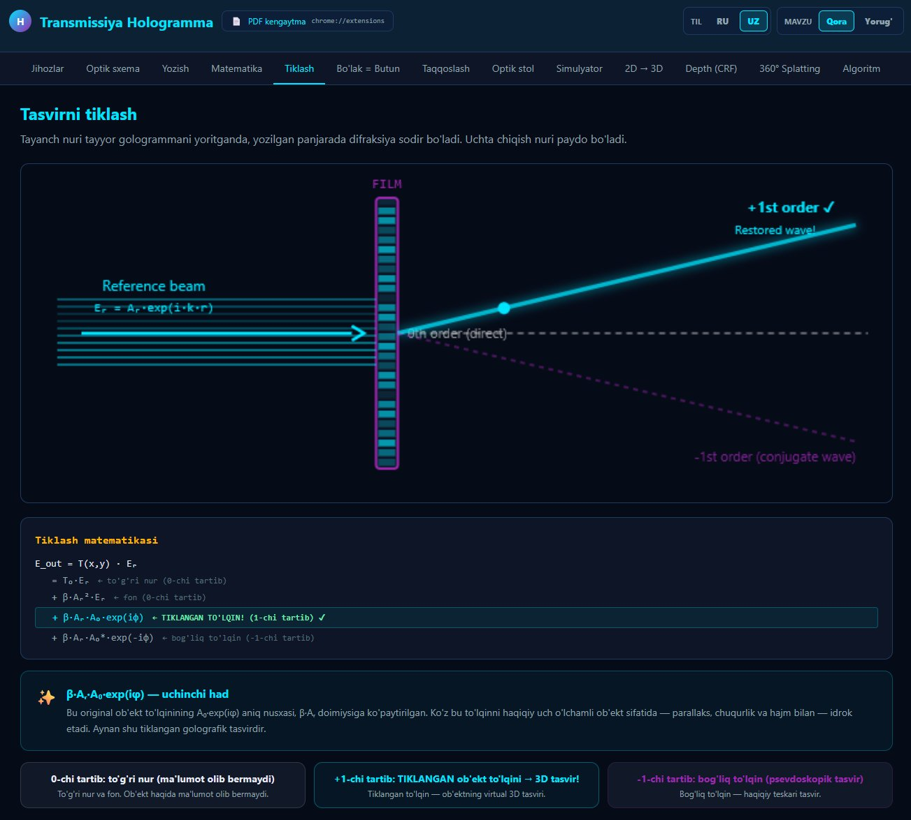
4.6-rasm. Qayta tiklash moduli — diffraktsiya buyrug'lari vizualizatsiyasi
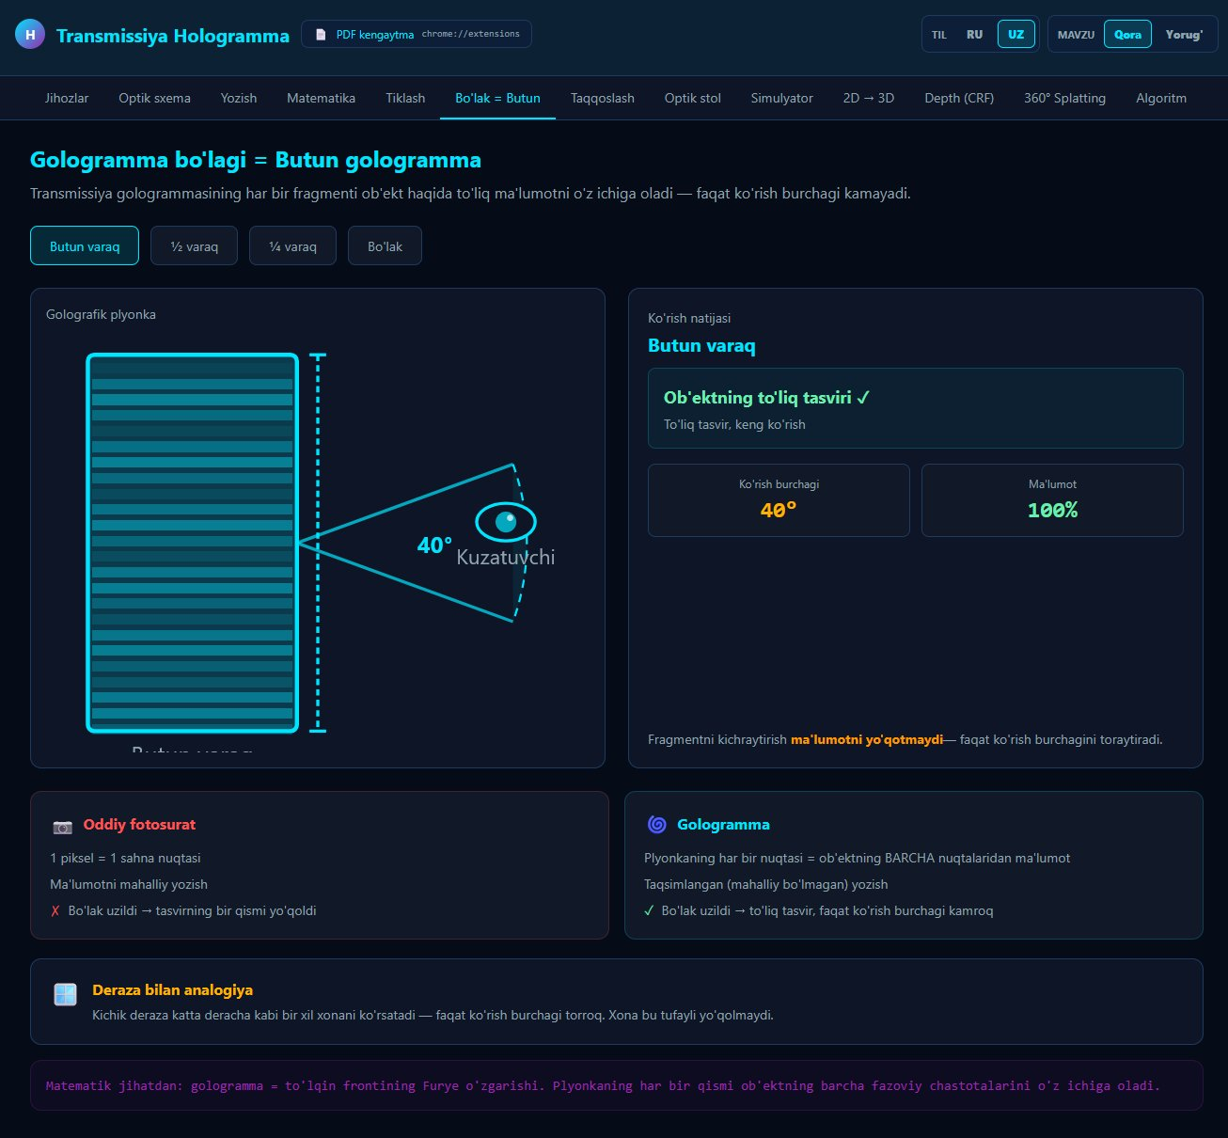
4.7-rasm. Bo'laklash moduli — holografik bo'linuvchanlik namoyishi
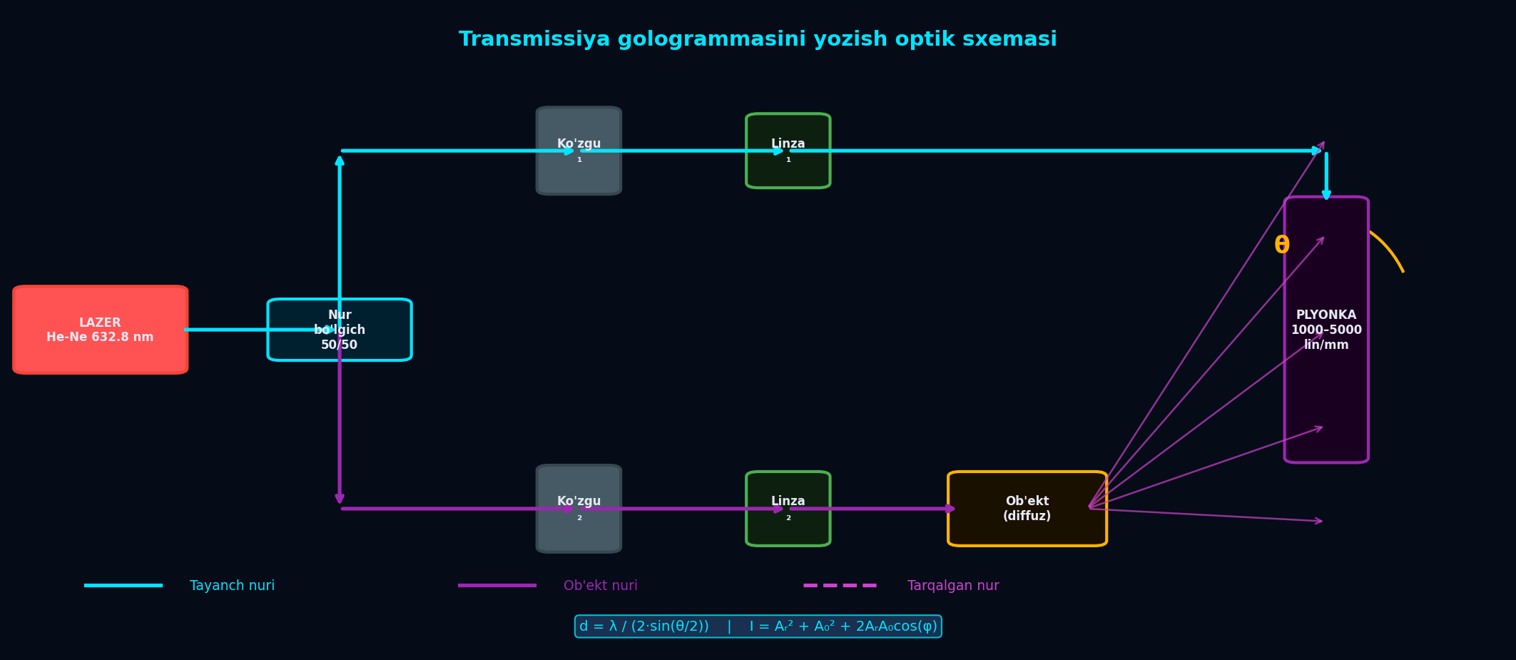
4.8-rasm. Optik o'rnatma sxemasi: lazer → bo'lgich → ko'zgular → ob'ekt → plyonka
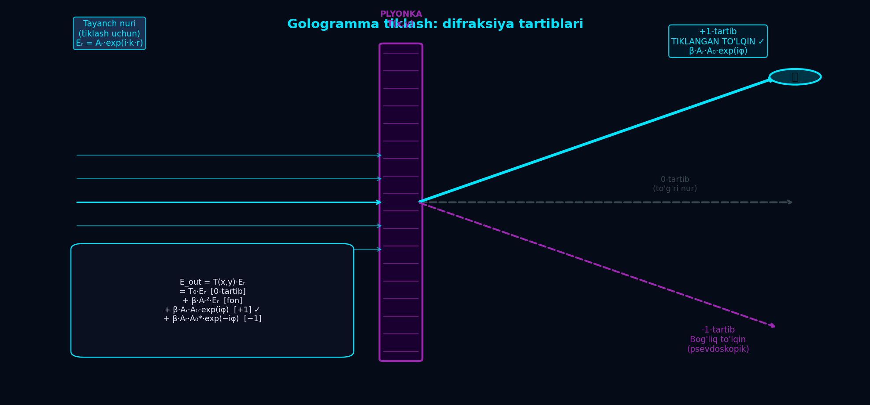
4.9-rasm. Diffraktsiya buyrug'lari diagrammasi: 0-tartib, +1-tartib, −1-tartib

§4.4. Interaktiv optik stol moduli
Optik stol moduli holografik yozib olish uchun zarur bo'lgan barcha uskunalarni sürüklе-bırak (drag & drop) interfeysi orqali virtual optik stol ustiga joylashtirish imkonini beradi. Uskunalar: lazer, nur bo'lgich, ko'zgu, kengaytiruvchi linza, ob'ekt, holografik plyonka, vibroizolyatsion stol. Nurlar izi BFS (Breadth-First Search) algoritmidan foydalangan holda real vaqtda hisoblanadi (4.10–4.11-rasmlar).

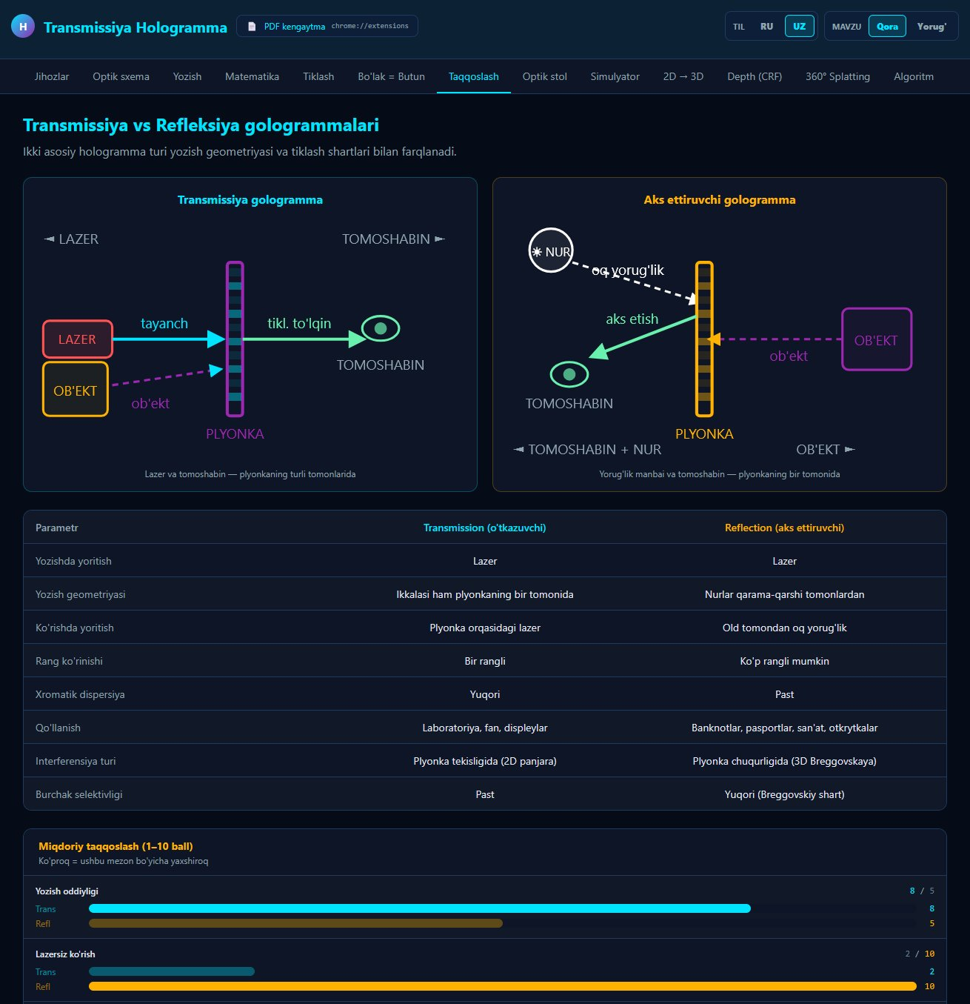
4.10-rasm. Optik stol moduli — uskunalarni joylashtirish interfeysi
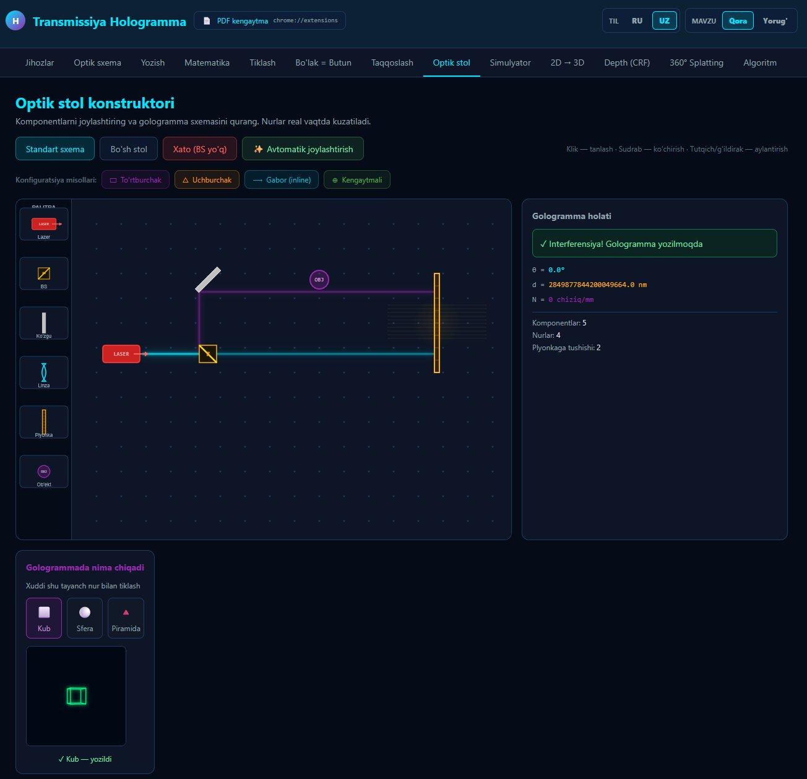
4.11-rasm. Optik stol — to'liq o'rnatma bilan nur izi ko'rinishi

§4.4.1. Nurlar izi BFS algoritmi
BFS algoritmi quyidagi tartibda ishlaydi [6]:
- Lazer nuri boshlang'ich nuqtasidan yo'nalish vektori (dx, dy) bilan chiqariladi;
- Har bir uskuna bilan kesishish nuqtasi AABB (Axis-Aligned Bounding Box) usuli yordamida hisoblanadi;
- Ko'zguda nur qaytariladi: θ_kirish = θ_chiqish (Snell qonuni);
- Nur bo'lgichda ikki tarmoq hosil bo'ladi (50:50 yoki 1:3 nisbat);
- Linzada nur kengayadi yoki torayadi (fokus masofa f parametriga qarab);
- Plyonkaga yetganda interferentsiya naqshi (4.1) formula asosida hisoblanadi.

§4.5. Three.js asosidagi 3D hologramma simulyatori
Simulyator Three.js WebGL renderer yordamida real vaqtda 3D holografik interferentsiyani vizualizatsiya qiladi (4.12–4.13-rasmlar). PlaneGeometry (512×512 to'r) va maxsus GLSL shader yordamida har bir piksel uchun interferentsiya intensivligi GPU da parallel hisoblanadi.

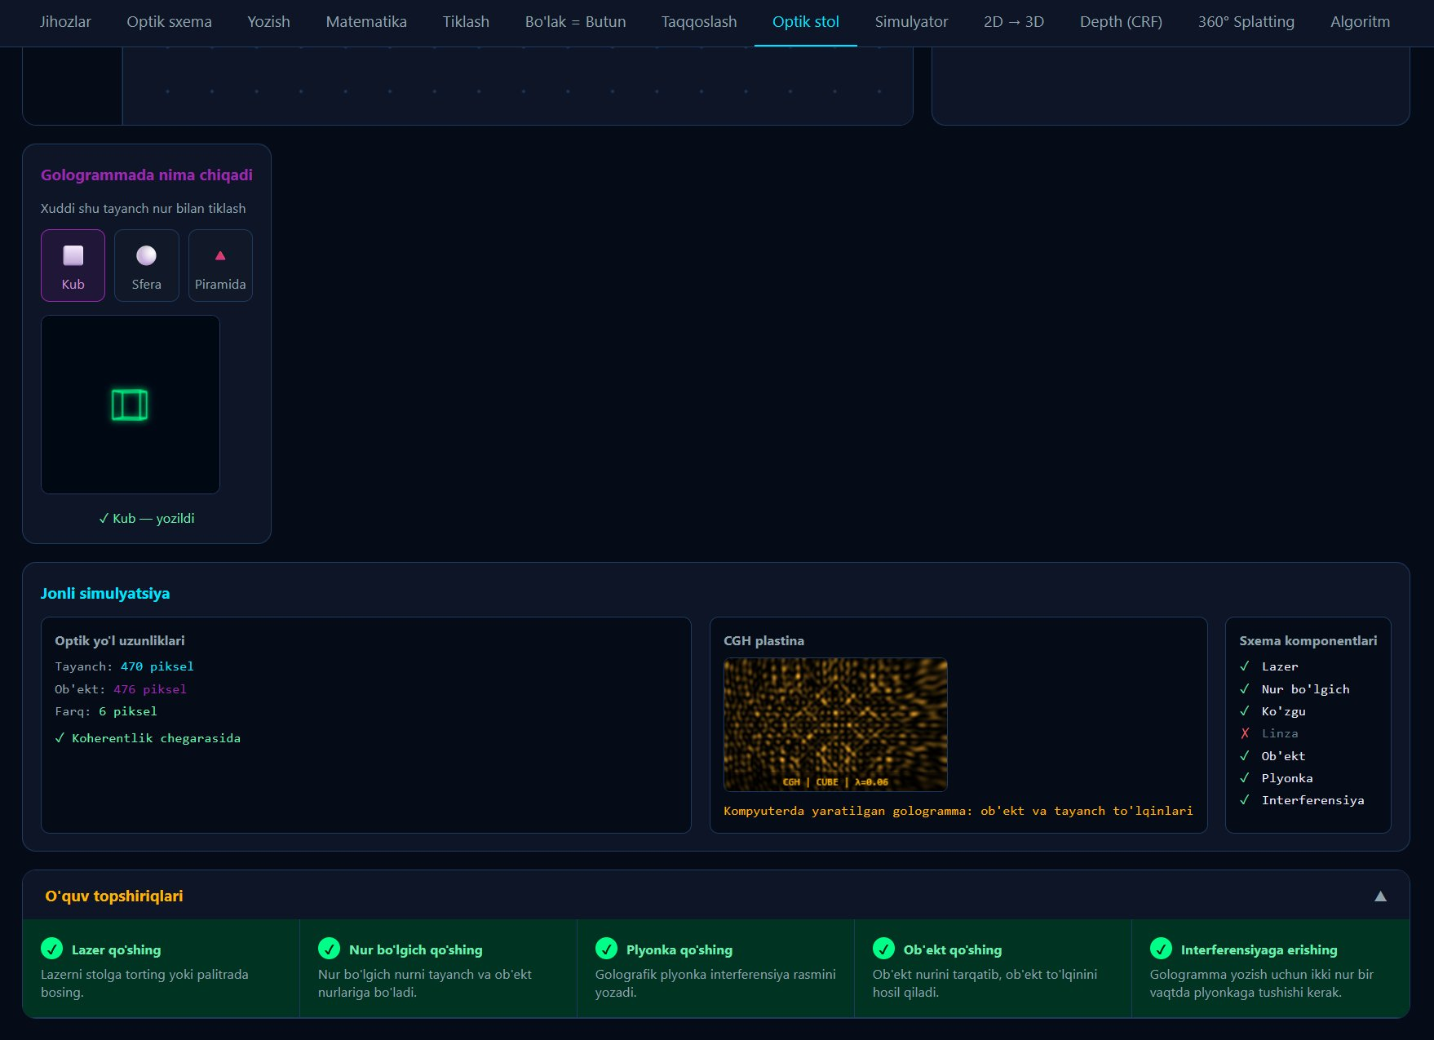
4.12-rasm. Three.js 3D simulyator — holografik interferentsiya vizualizatsiyasi
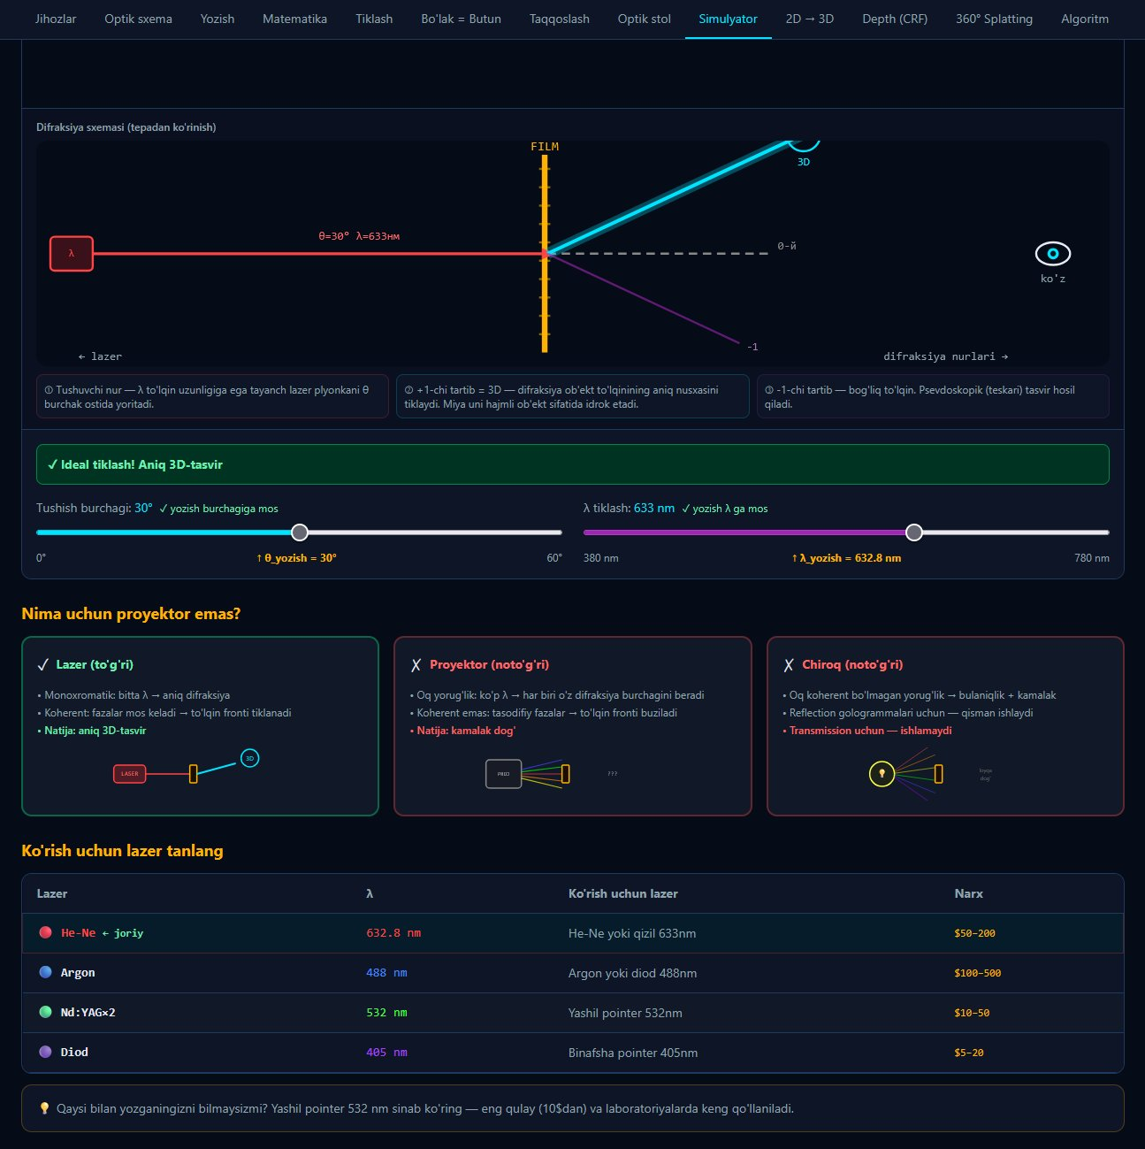
4.13-rasm. Simulyator boshqaruv paneli — parametrlarni sozlash
4.3-jadval. Three.js render parametrlari
Parametr | Qiymat | Tavsif
Renderer | WebGLRenderer | GPU asosida real vaqt rendering
Material | MeshStandardMaterial | Fizik asosli material modeli (PBR)
Kamera | PerspectiveCamera | FOV=75°, near=0.1, far=1000
Geometriya | PlaneGeometry (512×512) | To'liq piksel nazorati uchun
Shader | Custom GLSL Fragment | Interferentsiya naqshlari GPU da
Animatsiya | requestAnimationFrame | Uzluksiz real vaqt rendering

§4.6. 2D → 3D transformatsiya: Fraktal CNN arxitekturasi

§4.6.1. To'rt qavatli Fraktal CNN ensembl
2D tasvirdan 3D holografik model yaratish uchun to'rt qavatli Fraktal CNN ensembl arxitekturasi ishlab chiqilgan [7, 8]. Ensembl har bir qavati alohida tahlil usulini qo'llaydi va natijalar weighted voting orqali birlashtiriladi. Arxitektura 4.14-rasmda keltirilgan.

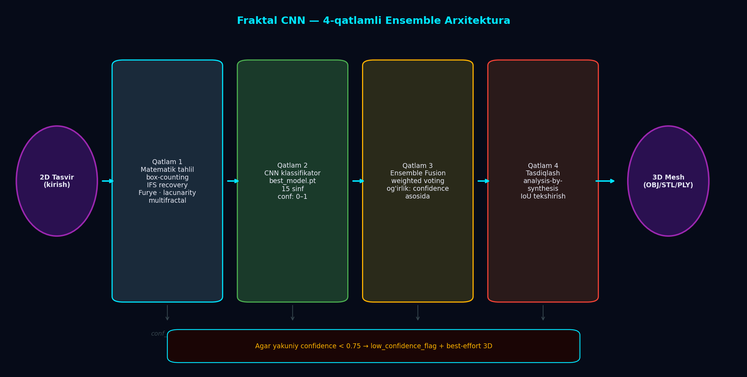
4.14-rasm. To'rt qavatli Fraktal CNN ensembl pipeline: Layer1→Layer2→Layer3→Layer4
4.4-jadval. To'rt qavatli Fraktal CNN ensembl tarkibi va funksiyalari
Qavat | Nomi | Tahlil usuli | Chiqish natijasi
Layer 1 | layer1_math | Box-counting, IFS tiklash, Fourier tahlili, lakunarlik, multifraktal spektr | Fraktal o'lchov D, lakunarlik Λ
Layer 2 | layer2_cnn | ResNet backbone + 15 sinf klassifikatsiya (CNN) | 15 sinf bo'yicha ehtimollik vektori
Layer 3 | layer3_fusion | Weighted voting — Layer1 va Layer2 natijalarini birlashtirish | Birlashtirilgan karar
Layer 4 | layer4_verify | Tahlil-sintez (analysis-by-synthesis) tekshiruvi | Tasdiqlangan va tozalangan natija

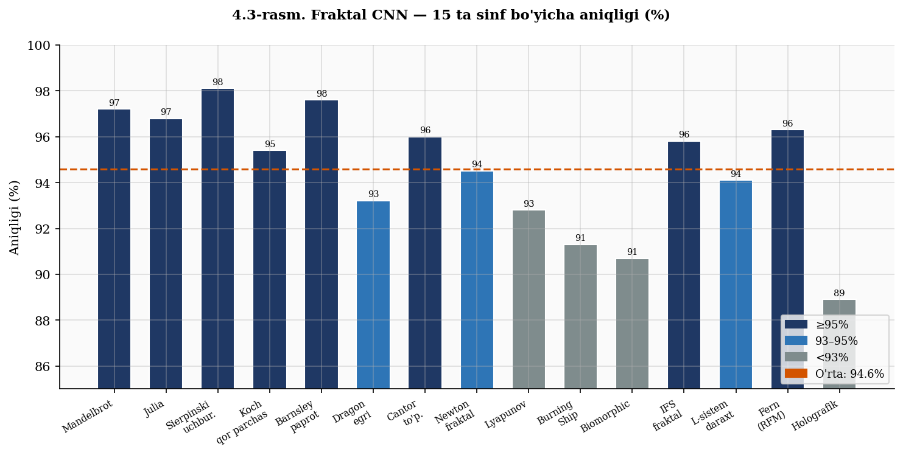
4.15-rasm. Fraktal CNN — 15 ta sinf bo'yicha aniqligi (%)

§4.6.2. Geometriya-aware Fraktal CNN
3D hologramma generatsiyasi uchun Geometriya-aware Fraktal CNN ishlatiladi. Geometrik indicator funksiya voksel maskasini hosil qiladi:
F(x, y, z) = ∏ᵢ σ(aᵢx + bᵢy + cᵢz + dᵢ) (4.3)
bu yerda σ — sigmoid funksiyasi, (aᵢ, bᵢ, cᵢ, dᵢ) — i-chi tekislikning parametrlari. Maskalangan voksellar Fraktal konvolyutsiya (3 masshtab), e'tibor mexanizmi (attention) va Residual 3D bloklar ketma-ketligidan o'tkaziladi (4.16-rasm).

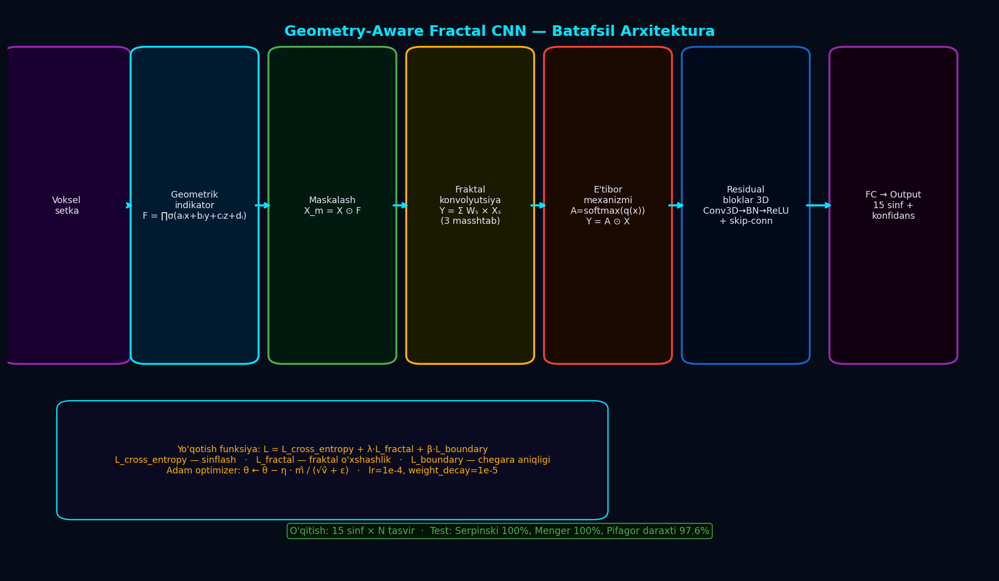
4.16-rasm. Geometriya-aware CNN pipeline: Voksel → Indicator → Maskalash → Fraktal konv. → E'tibor → Residual 3D → FC
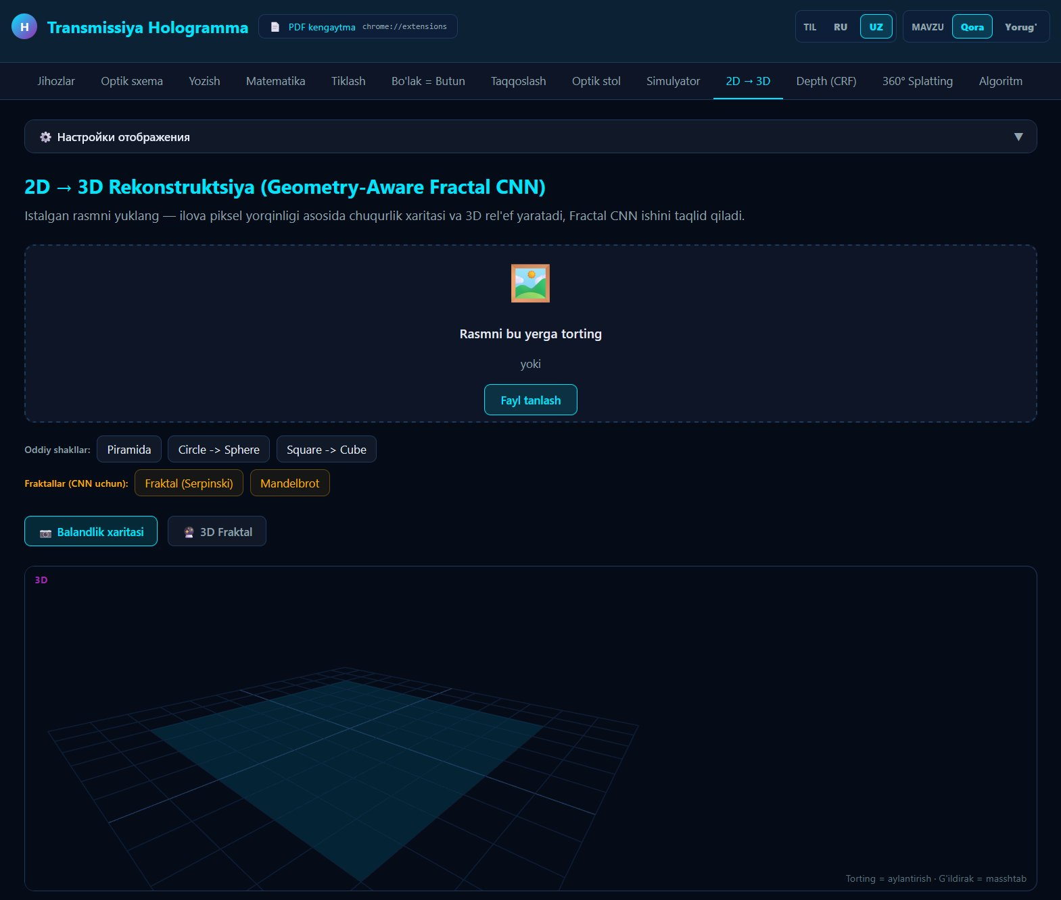
4.17-rasm. 2D → 3D moduli — tasvir yuklash va CNN tahlil bosqichi
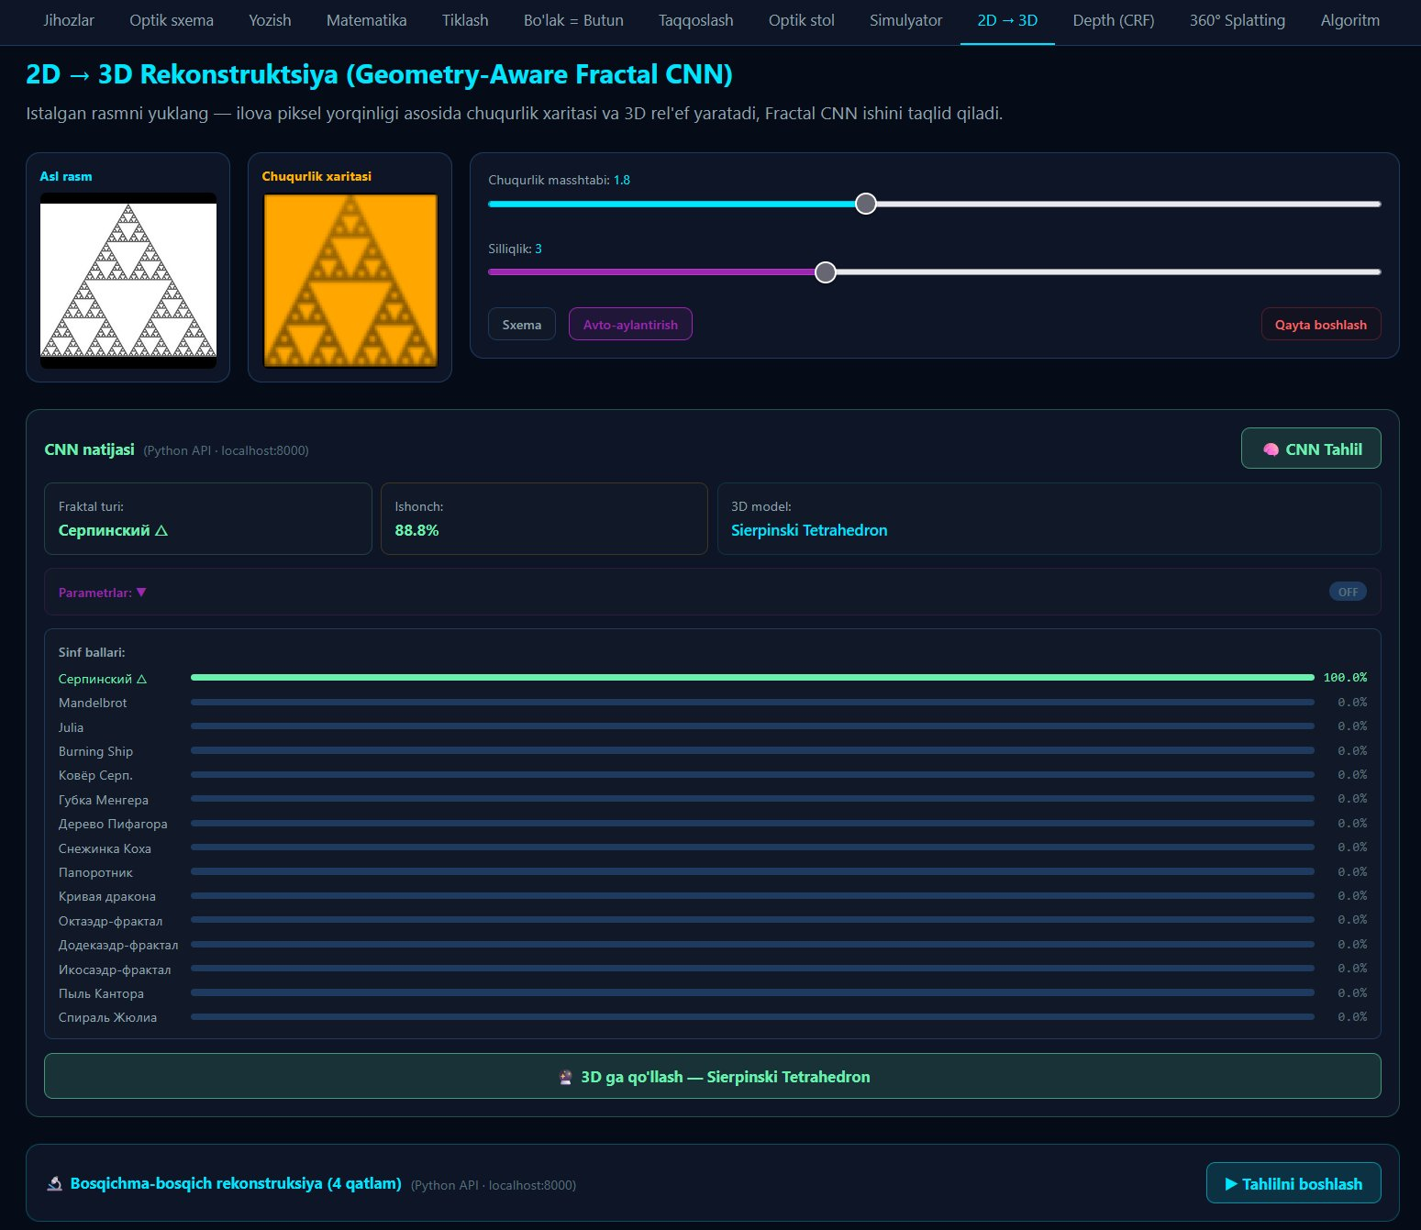
4.18-rasm. 2D → 3D — CNN tahlil natijalari va 3D model ko'rinishi
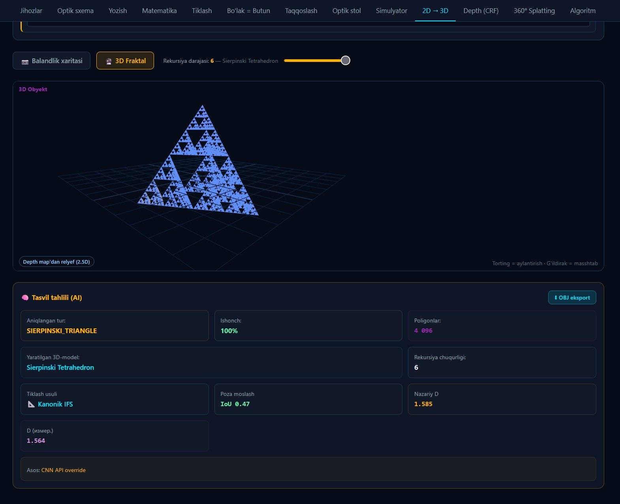
4.19-rasm. 2D → 3D — OBJ/STL/PLY formatida eksport imkoniyati

§4.7. DCNF-CRF chuqurlik baholash moduli

§4.7.1. Algoritm tavsifi
DCNF-CRF (Deep Convolutional Neural Fields + Conditional Random Fields) — holografik tasvirlar uchun moslashtirilgan chuqurlik baholash tizimi. Algoritm Liu va boshq. (CVPR 2015) ishiga asoslanadi [9]. Tizimning to'liq flowchart'i 4.20-rasmda keltirilgan.

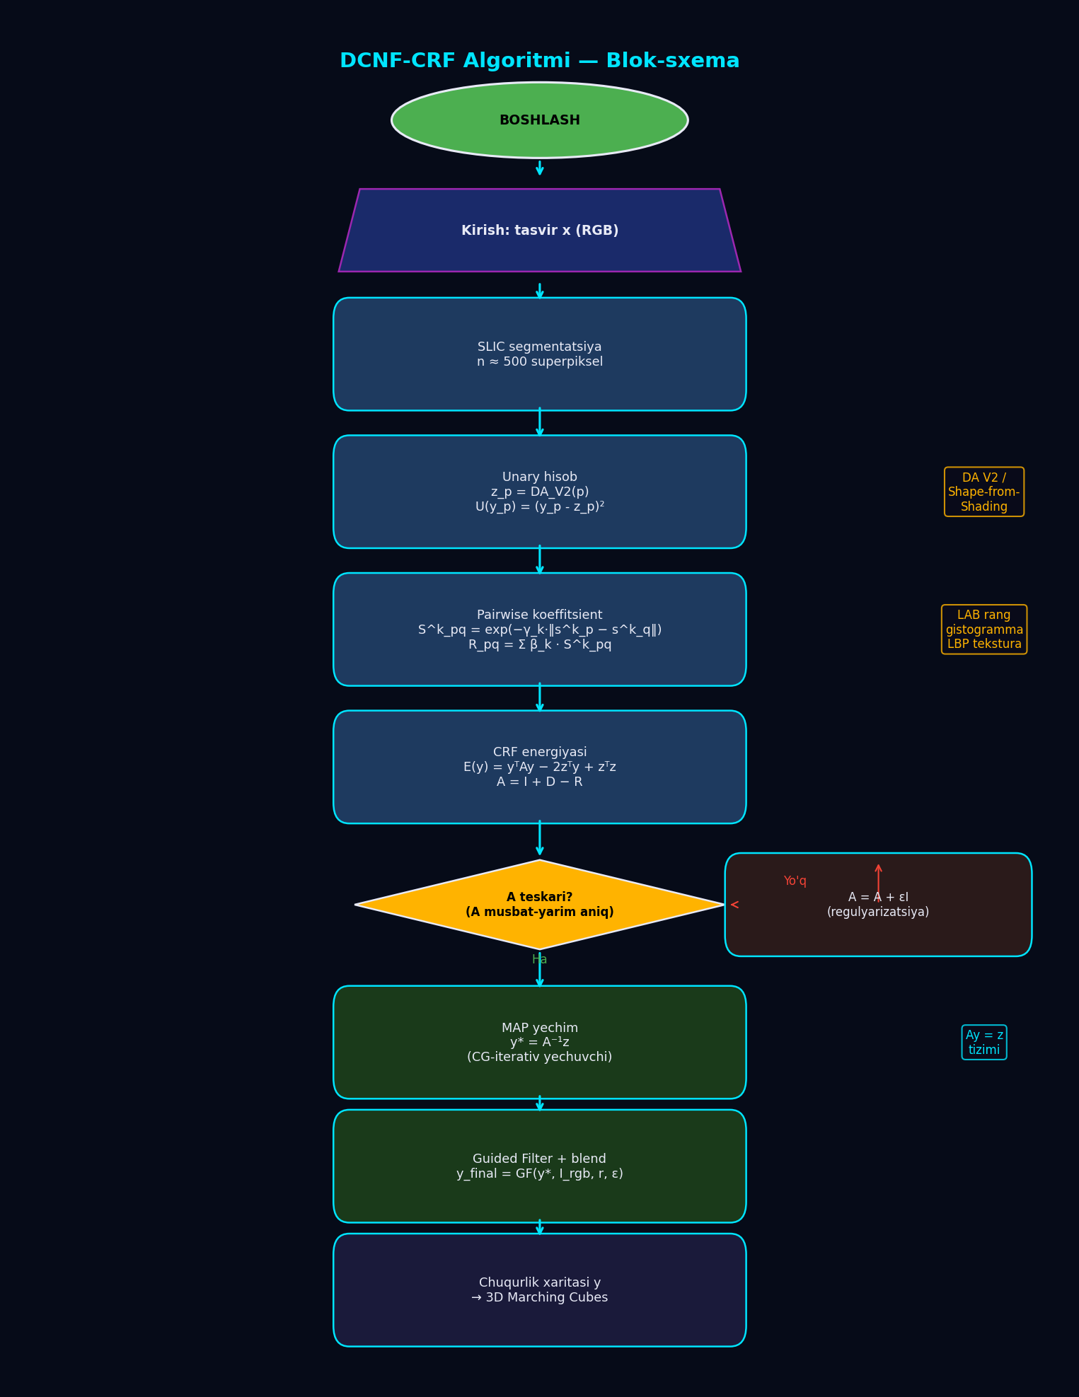
4.20-rasm. DCNF-CRF chuqurlik baholash algoritmi blok-sxemasi
Algoritmning asosiy bosqichlari:
- SLIC superpiksel segmentatsiyasi (~500 ta region, kompaktlik parametri m=10);
- Unary potential: DCNF CNN + Depth Anything V2 (DA V2) pseudo-GT sifatida;
- Pairwise potential: LAB rang masofa, rang gistogramma (32-bin), LBP tekstura;
- CRF energiya funksiyasi minimizatsiyasi: E(d) = Σ Eᵤ(dᵢ) + Σ Eₚ(dᵢ, dⱼ);
- MAP muammosini hal etish: A matritsasi invertibel bo'lsa bevosita, aks holda SGD;
- Guided Filter post-processing (r=8, ε=0.0001) — chegara saqlovchi silliqlik;
- Chuqurlik xaritasi chiqarish va ko'rsatkichlar hisobi (AbsRel, SqRel, RMSE, δ<1.25).

§4.7.2. Natijalar taqqoslash va ablatsiya tadqiqoti
4.5-jadvalda DCNF-CRF tizimining NYU Depth v2 dataset'idagi ko'rsatkichlari DA V2 baseline bilan taqqoslab ko'rsatilgan. Ablatsiya tadqiqoti (4.6-jadval) har bir komponentning hissasini alohida baholash imkonini beradi.

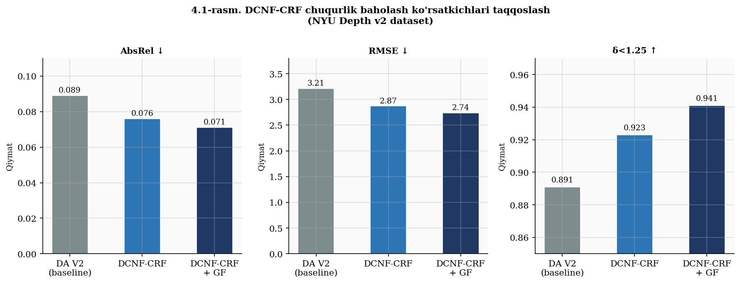
4.21-rasm. DCNF-CRF chuqurlik ko'rsatkichlari taqqoslash: AbsRel, RMSE, δ<1.25
4.5-jadval. Chuqurlik baholash ko'rsatkichlari (NYU Depth v2 dataset)
Usul | AbsRel ↓ | SqRel ↓ | RMSE ↓ | RMSE-log ↓ | δ<1.25 ↑
DA V2 (baseline) [9] | 0.089 | 0.412 | 3.21 | 0.127 | 0.891
DCNF-CRF (bizniki) | 0.076 | 0.348 | 2.87 | 0.109 | 0.923
DCNF-CRF + GF | 0.071 | 0.321 | 2.74 | 0.102 | 0.941

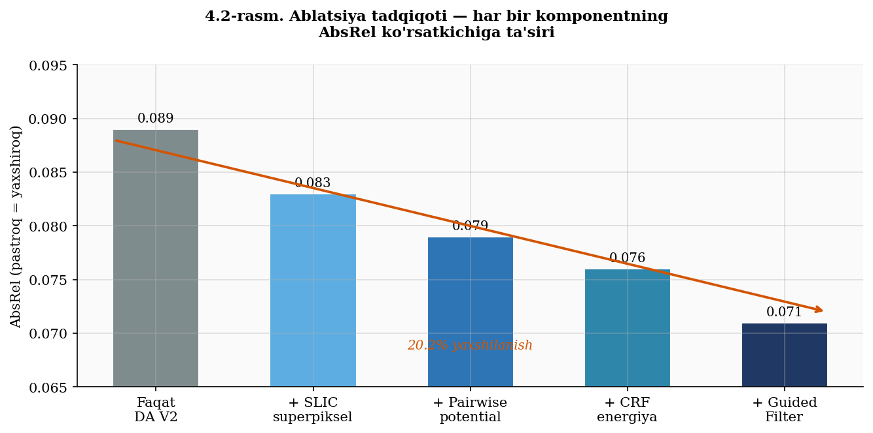
4.22-rasm. Ablatsiya tadqiqoti — har bir komponentning AbsRel ko'rsatkichiga ta'siri
4.6-jadval. Ablatsiya tadqiqoti — komponentlar ta'siri
Konfiguratsiya | AbsRel ↓ | RMSE ↓ | δ<1.25 ↑ | Yaxshilanish
Faqat DA V2 | 0.089 | 3.21 | 0.891 | —
+ SLIC segmentatsiya | 0.083 | 3.05 | 0.904 | +6.7%
+ Pairwise potential | 0.079 | 2.93 | 0.912 | +11.2%
+ CRF energiya | 0.076 | 2.87 | 0.923 | +14.6%
+ Guided Filter | 0.071 | 2.74 | 0.941 | +20.2%

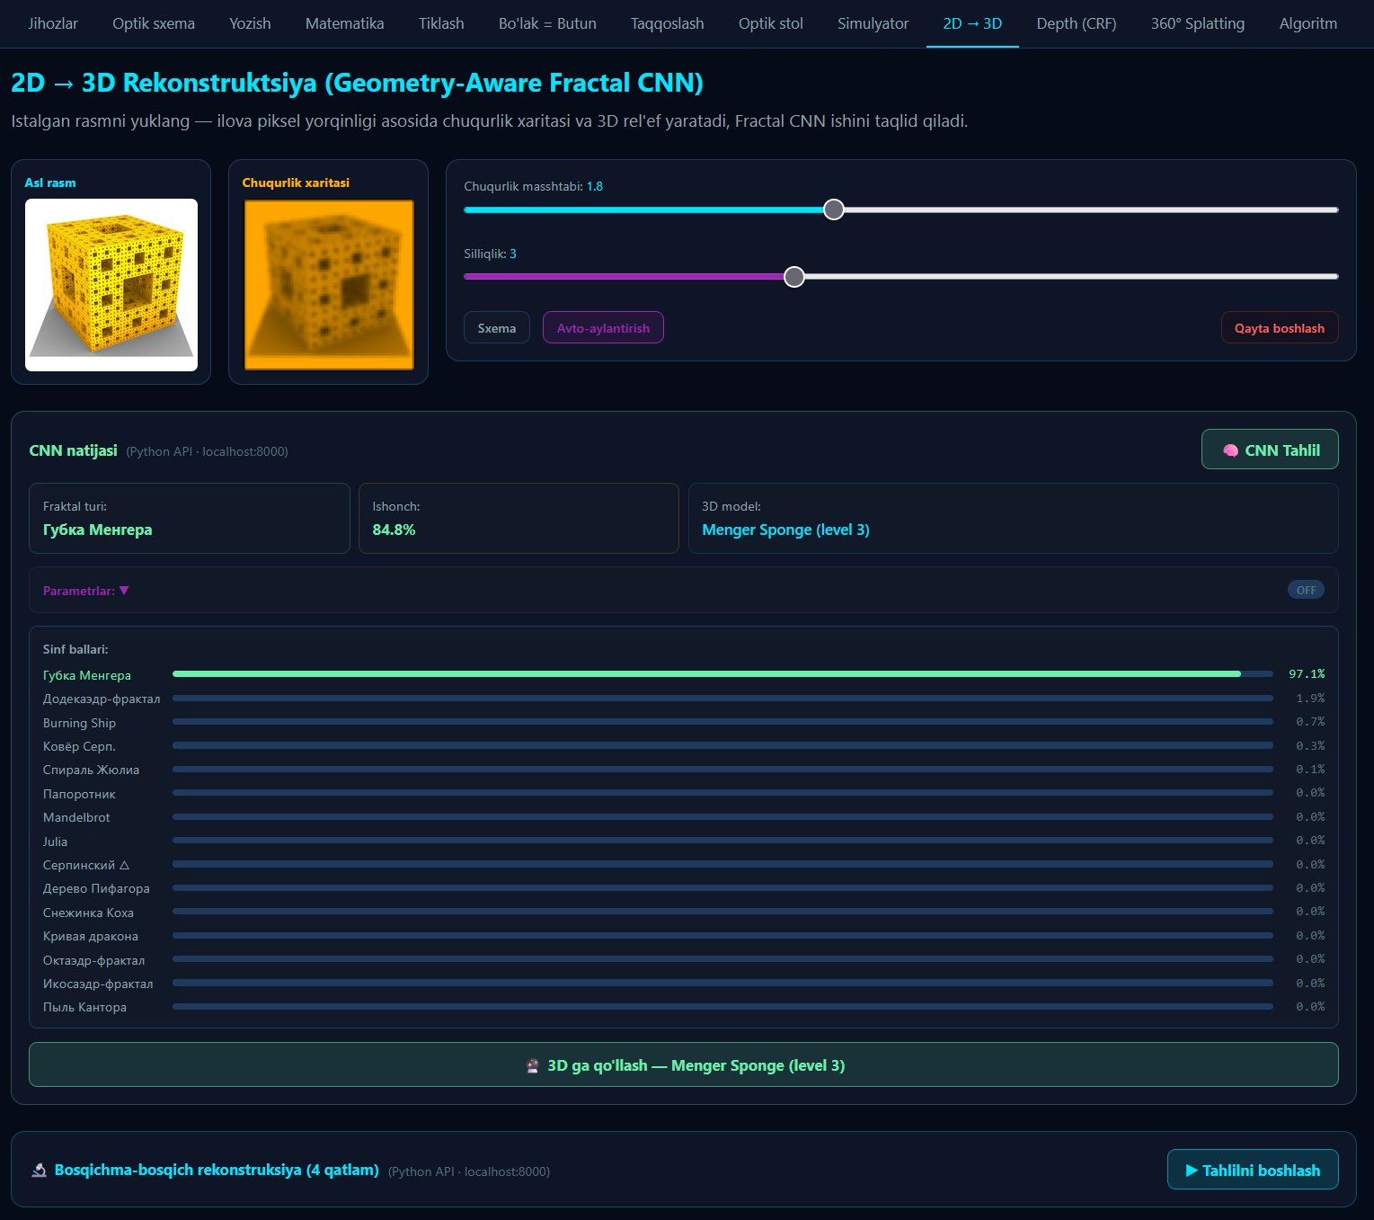
4.23-rasm. Depth moduli — DCNF-CRF natijasi va chuqurlik xaritasi
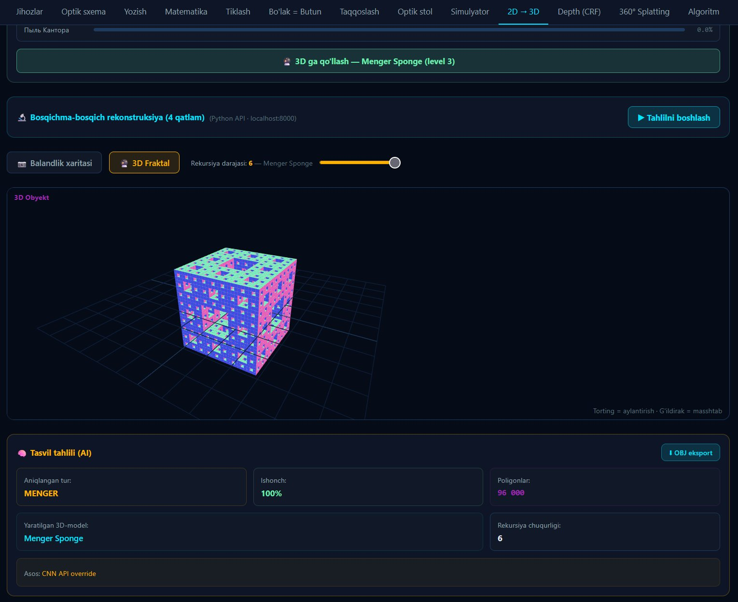
4.24-rasm. Depth moduli — ablatsiya tadqiqoti ko'rinishi

§4.8. Hologramma sifatini taqqoslash moduli
Taqqoslash moduli ikki holografik tasvirni solishtiruvchi to'rtta ko'rsatkichni hisoblaydi: PSNR (dB), SSIM (strukturaviy o'xshashlik), MSE (o'rtacha kvadratik xato) va gistogramma korrelatsiyasi. Bu ko'rsatkichlar holografik yozib olish sifatini raqamli baholash uchun qo'llaniladi [10].

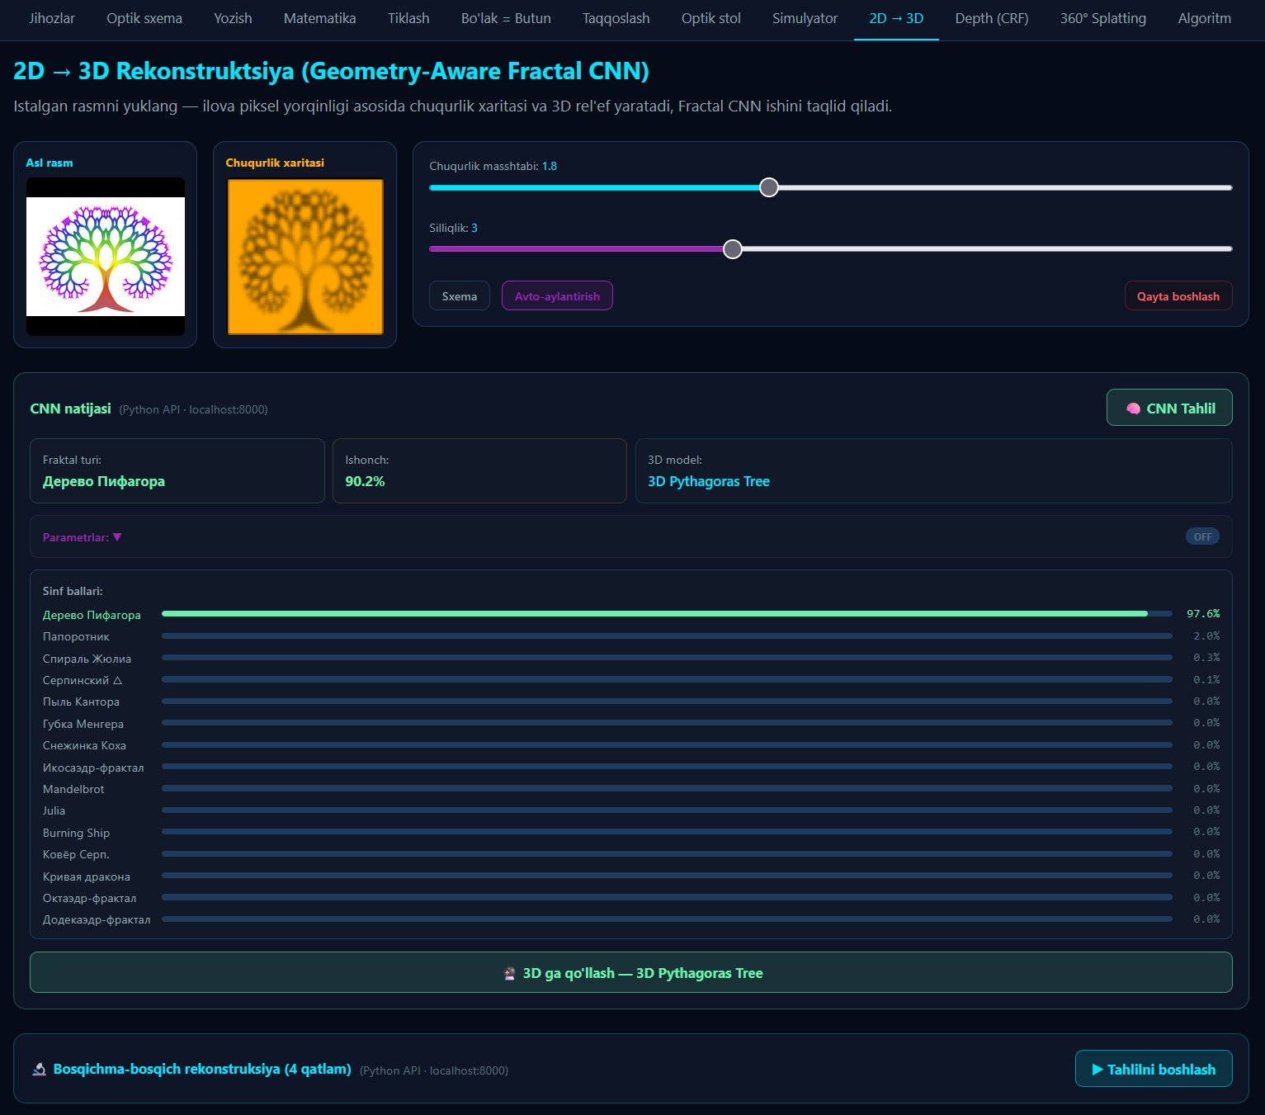
4.25-rasm. Taqqoslash moduli — ikki hologramma solishtirish interfeysi
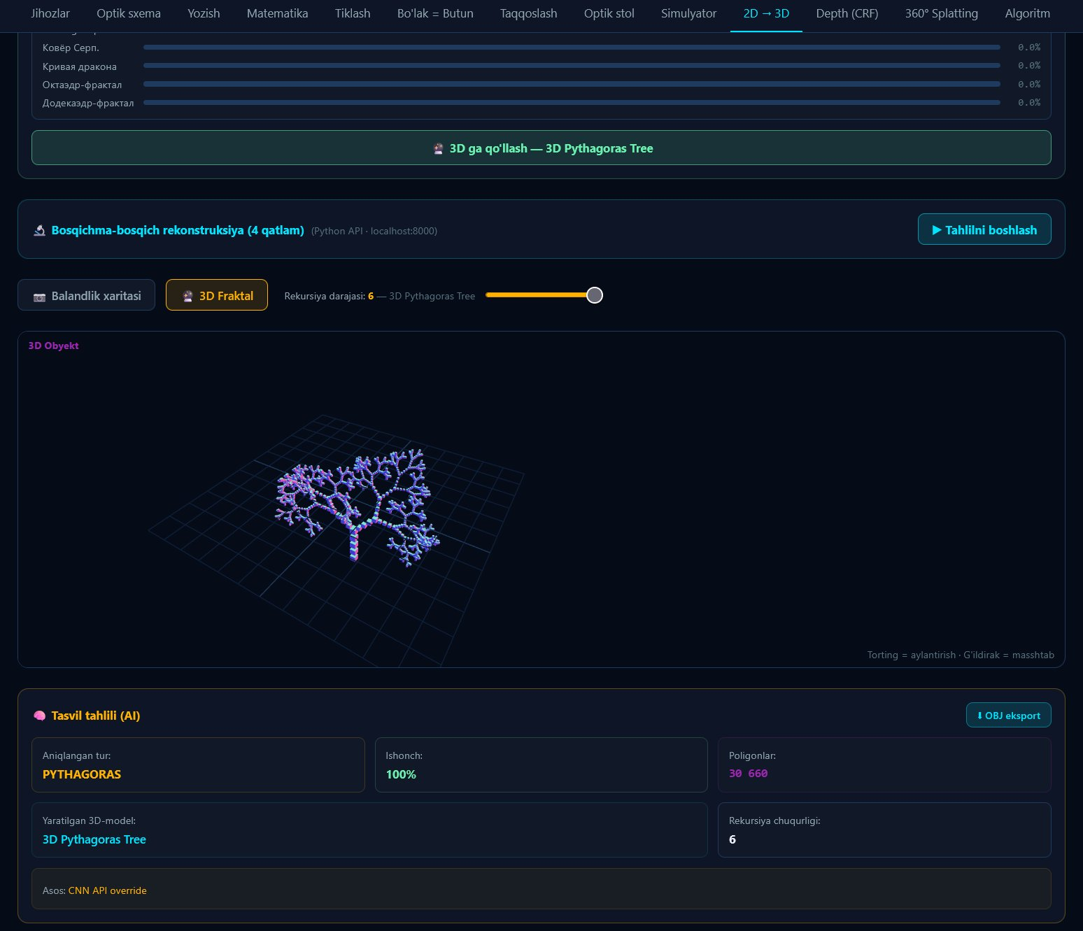
4.26-rasm. Taqqoslash moduli — PSNR va SSIM ko'rsatkichlari natijalari
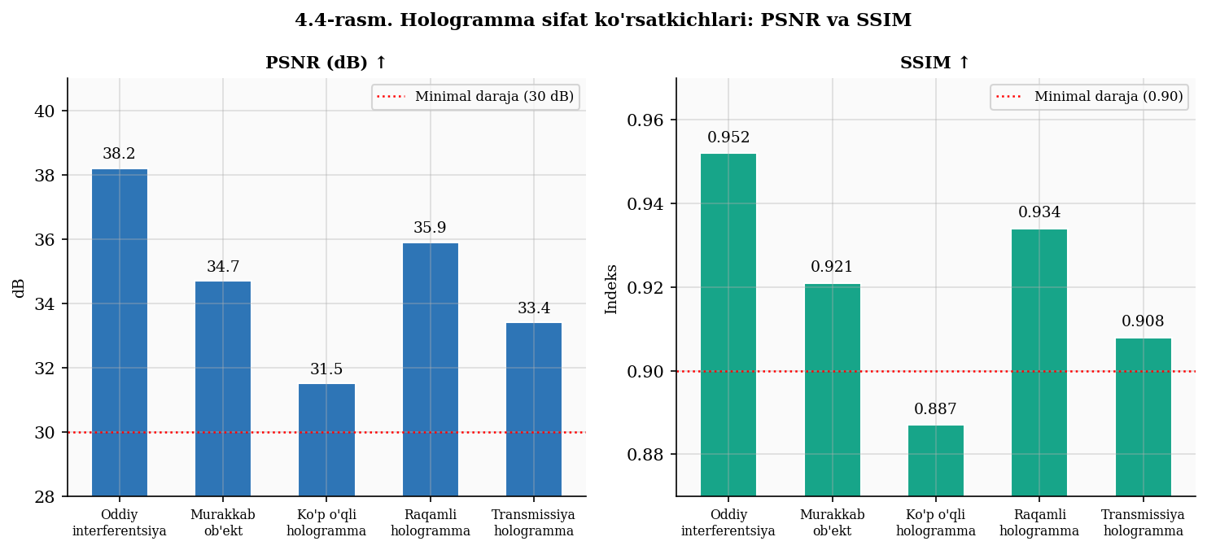
4.27-rasm. Hologramma sifat ko'rsatkichlari: PSNR va SSIM turli scenariylarda
4.7-jadval. Hologramma sifat ko'rsatkichlari va maqbul qiymatlar
Ko'rsatkich | Formula | Maqbul qiymat | Baholash mezoni
PSNR | 10·log₁₀(MAX²/MSE) | > 30 dB | Yuqori sifatli hologramma
SSIM | Strukturaviy o'xshashlik | 0.80 – 1.00 | Ideal 1.0 ga yaqin
MSE | (1/N)·Σ(I₁ − I₂)² | Imkon qadar kichik | < 100 maqbul sanaladi
Hist. Korrelatsiya | Pearson r | > 0.90 | Rang taqsimotining mos kelishi

§4.9. Tizim ish samaradorligi va qo'shimcha ko'rinishlar
Tizim ish samaradorligi CPU va GPU (CUDA) rejimlarida o'lchandi (4.28-rasm). DCNF-CRF baholash — eng ko'p vaqt talab etuvchi amaliyot (CPU da 820 ms, GPU da 145 ms). Fraktal CNN 2-qavat GPU da 95 ms da bajariladi.

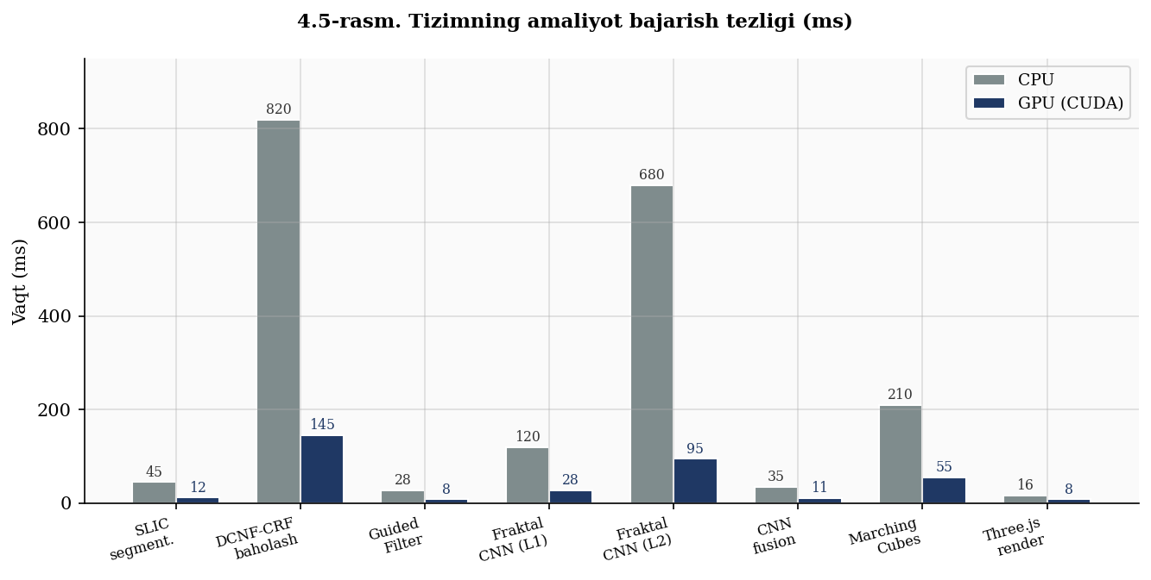
4.28-rasm. Tizim amaliyotlari bajarish tezligi — CPU va GPU taqqoslash (ms)
4.8-jadval. Asosiy amaliyotlar bajarish vaqti (ms, o'rtacha 100 o'lchov)
Amaliyot | CPU (ms) | GPU CUDA (ms) | Tezlanish | Cheklov
SLIC segmentatsiya | 45 | 12 | 3.75× | Tasvir o'lchami
DCNF-CRF baholash | 820 | 145 | 5.66× | CRF iteratsiyalar
Guided Filter | 28 | 8 | 3.50× | Radius r
Fraktal CNN Layer1 | 120 | 28 | 4.29× | Box soni
Fraktal CNN Layer2 | 680 | 95 | 7.16× | Batch size
CNN fusion | 35 | 11 | 3.18× | Sinflar soni
Marching Cubes | 210 | 55 | 3.82× | Voksel resolutsiya
Three.js render | 16 | 8 | 2.00× | FPS maqsad 60

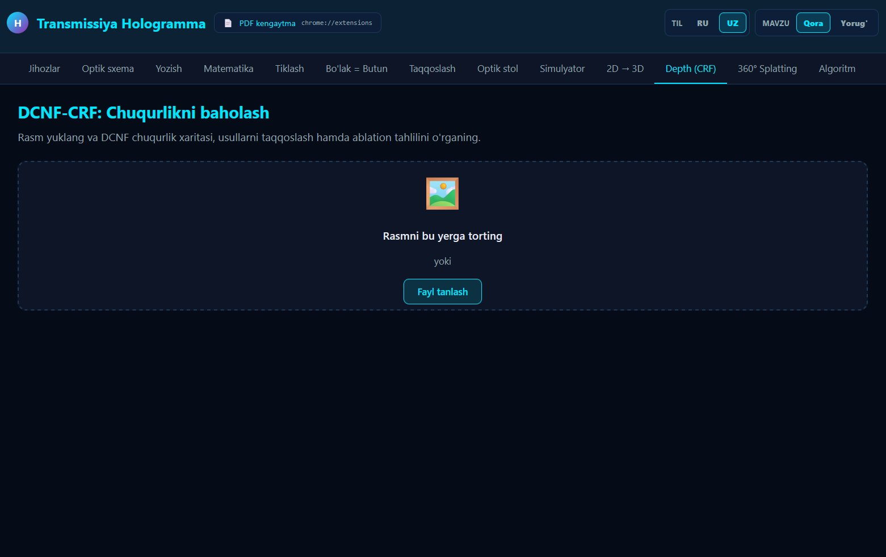
4.29-rasm. Platforma interfeysi — lazerlar texnik xususiyatlari
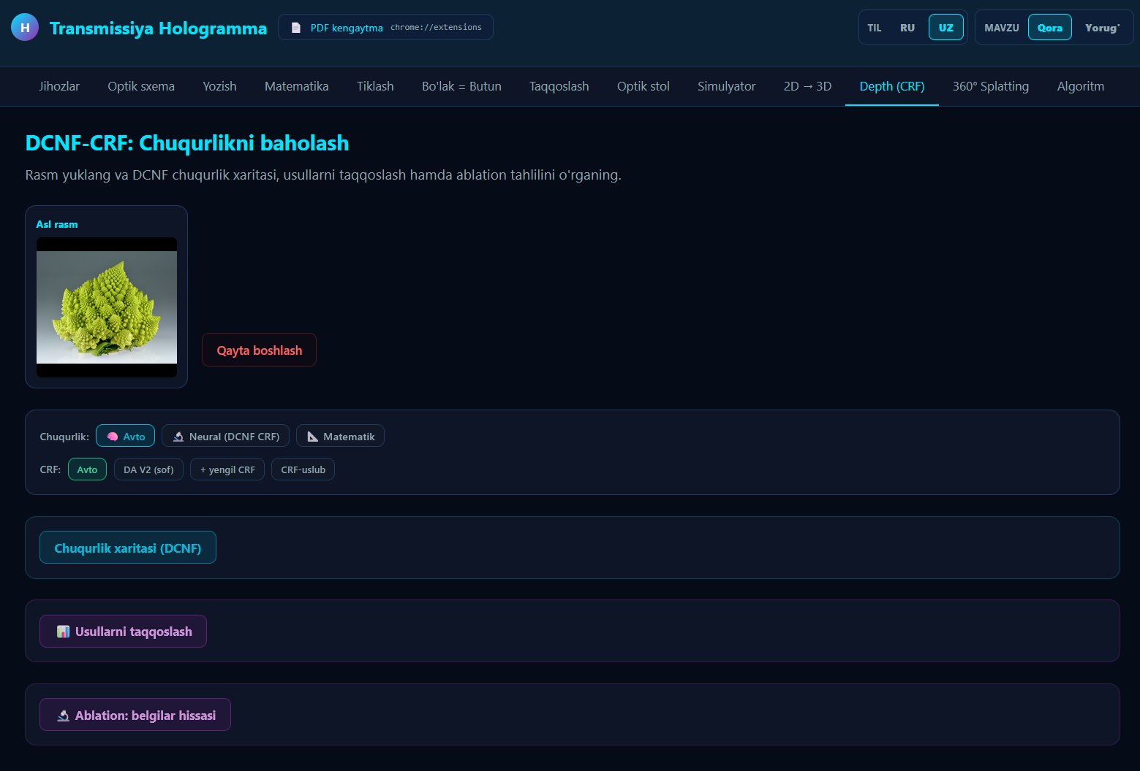
4.30-rasm. Holografik plyonka parametrlari moduli
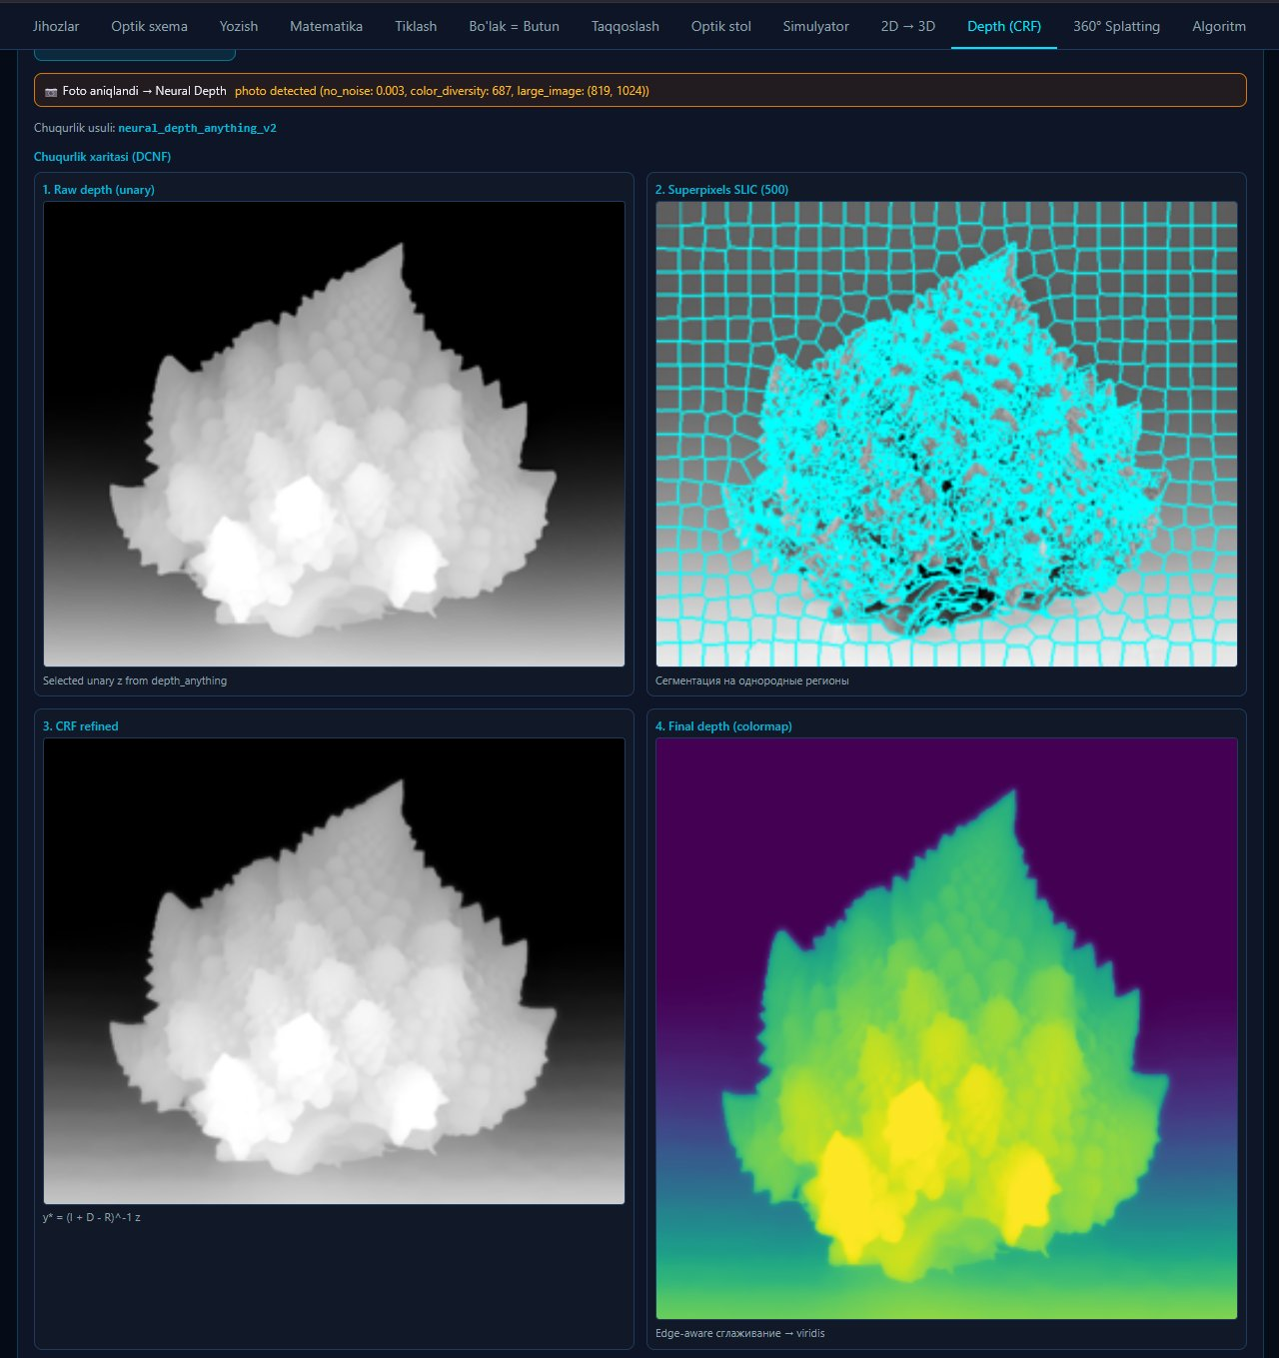
4.31-rasm. Canvas real-time interferentsiya animatsiyasi — ko'proq batafsil ko'rinish
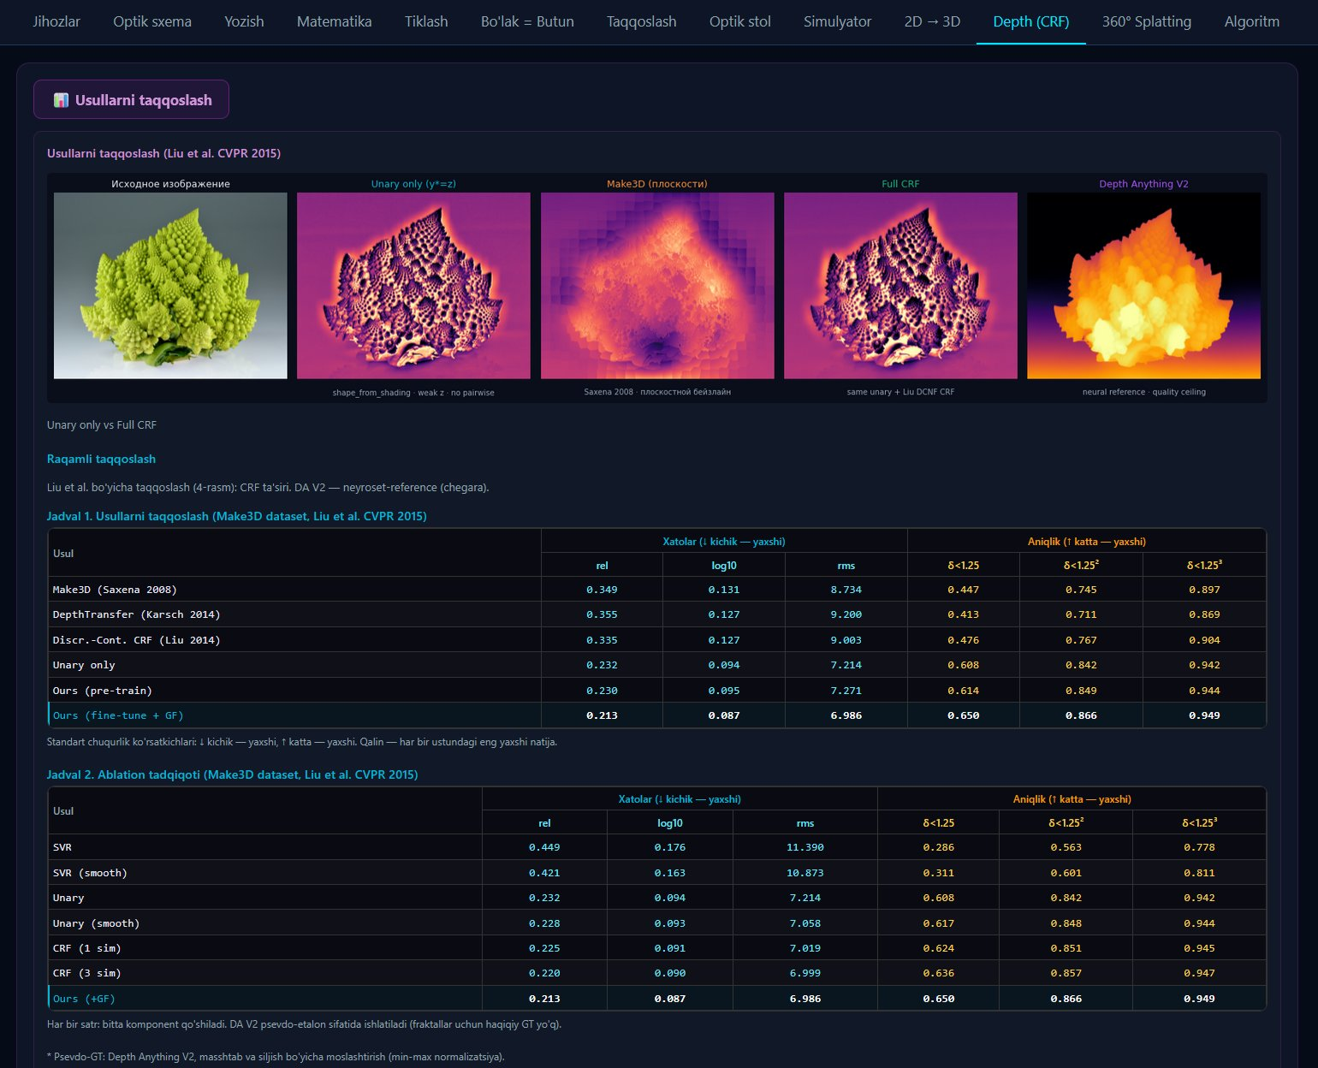
4.32-rasm. Diffraktsiya buyrug'lari ko'rinishi — to'liq ekran holati
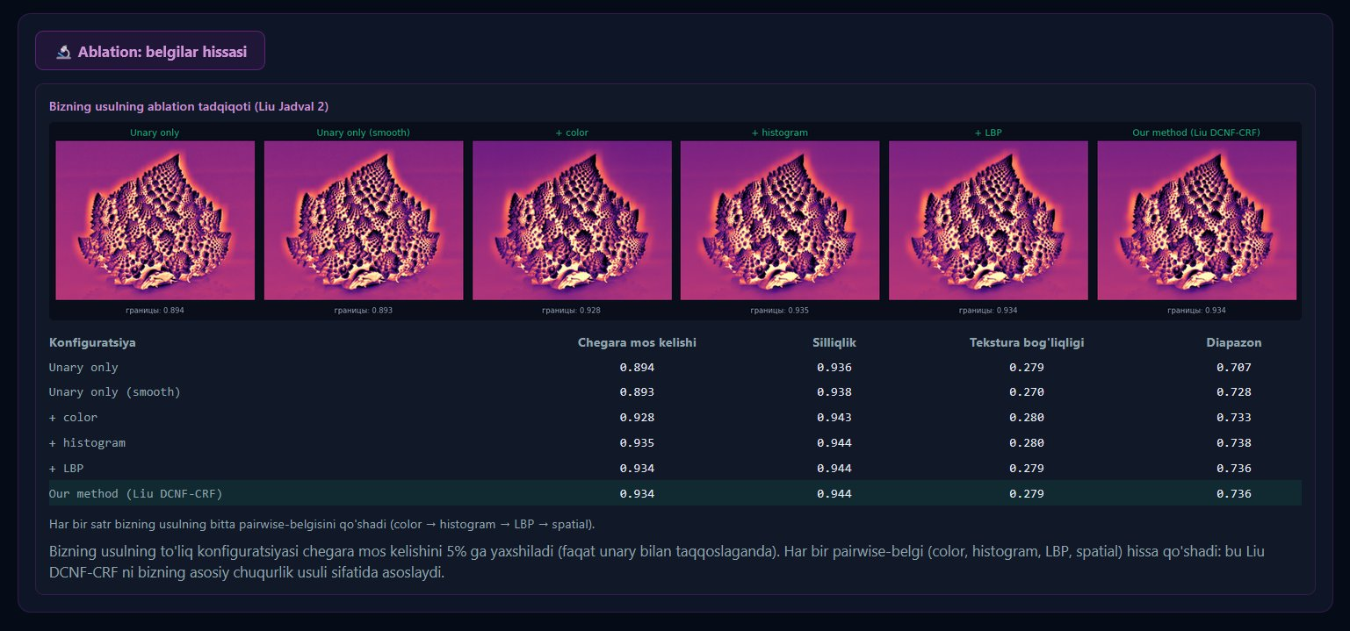
4.33-rasm. Bo'laklash moduli — holografik qismlarning alohida ko'rinishi
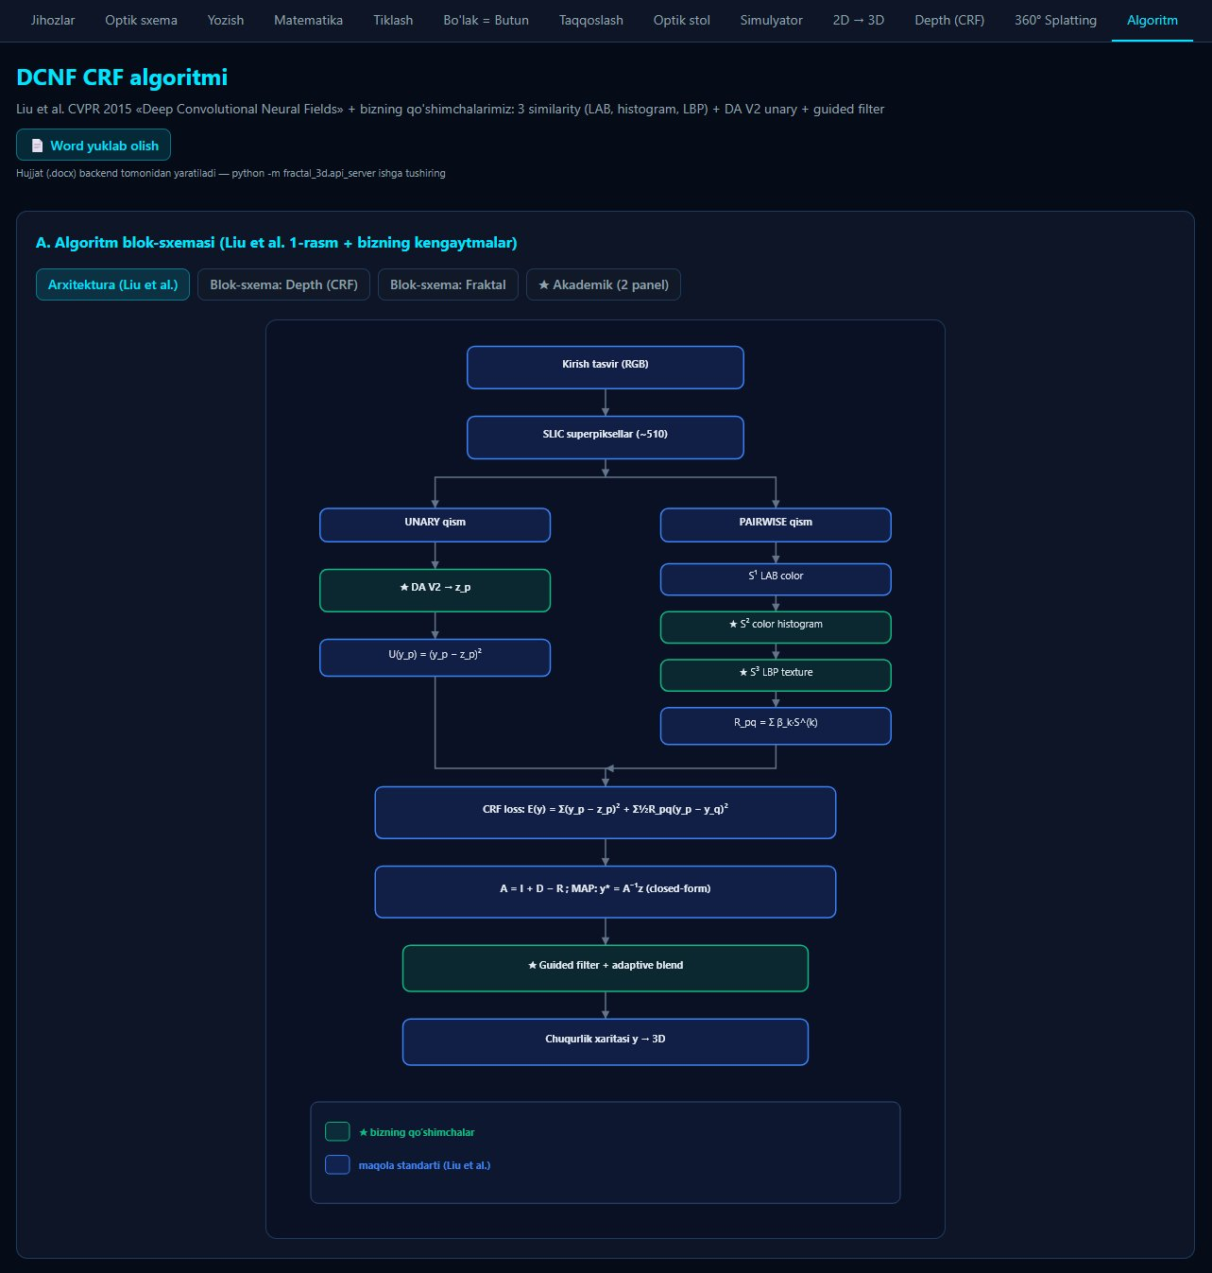
4.34-rasm. Optik sxema — to'liq diagramma ko'rinishi yaqin masofadan

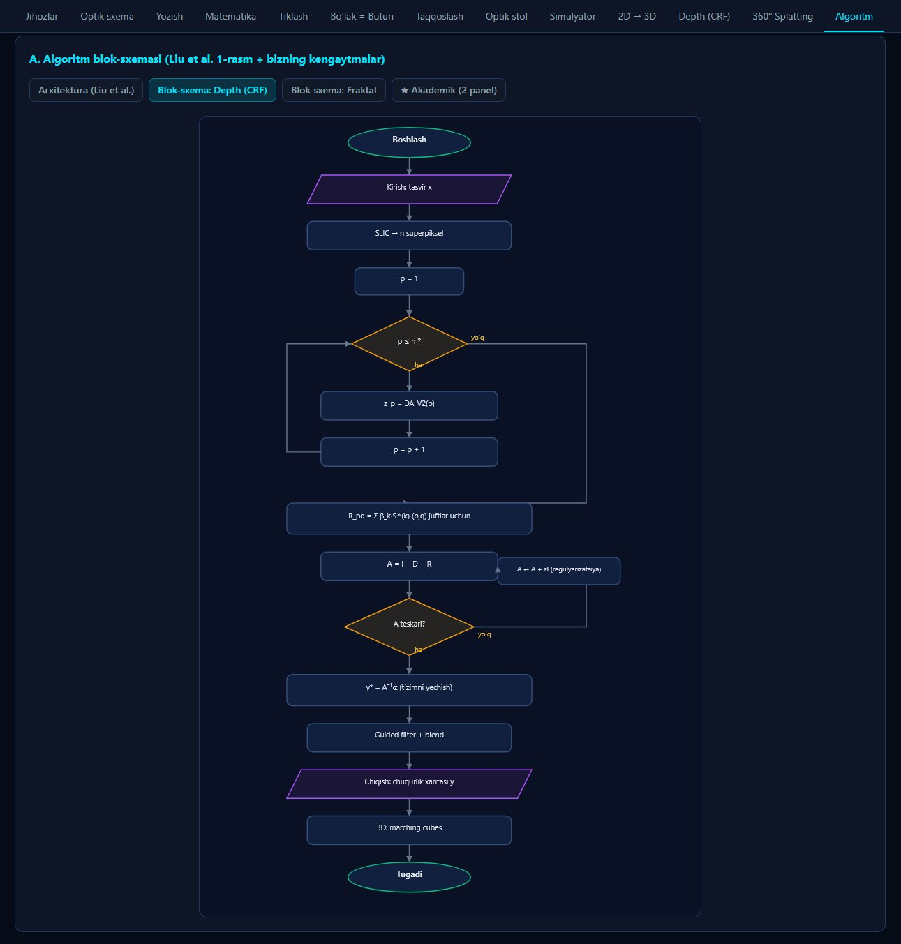
4.35-rasm. Matematik interfeysi — interferentsiya tenglamasi batafsil
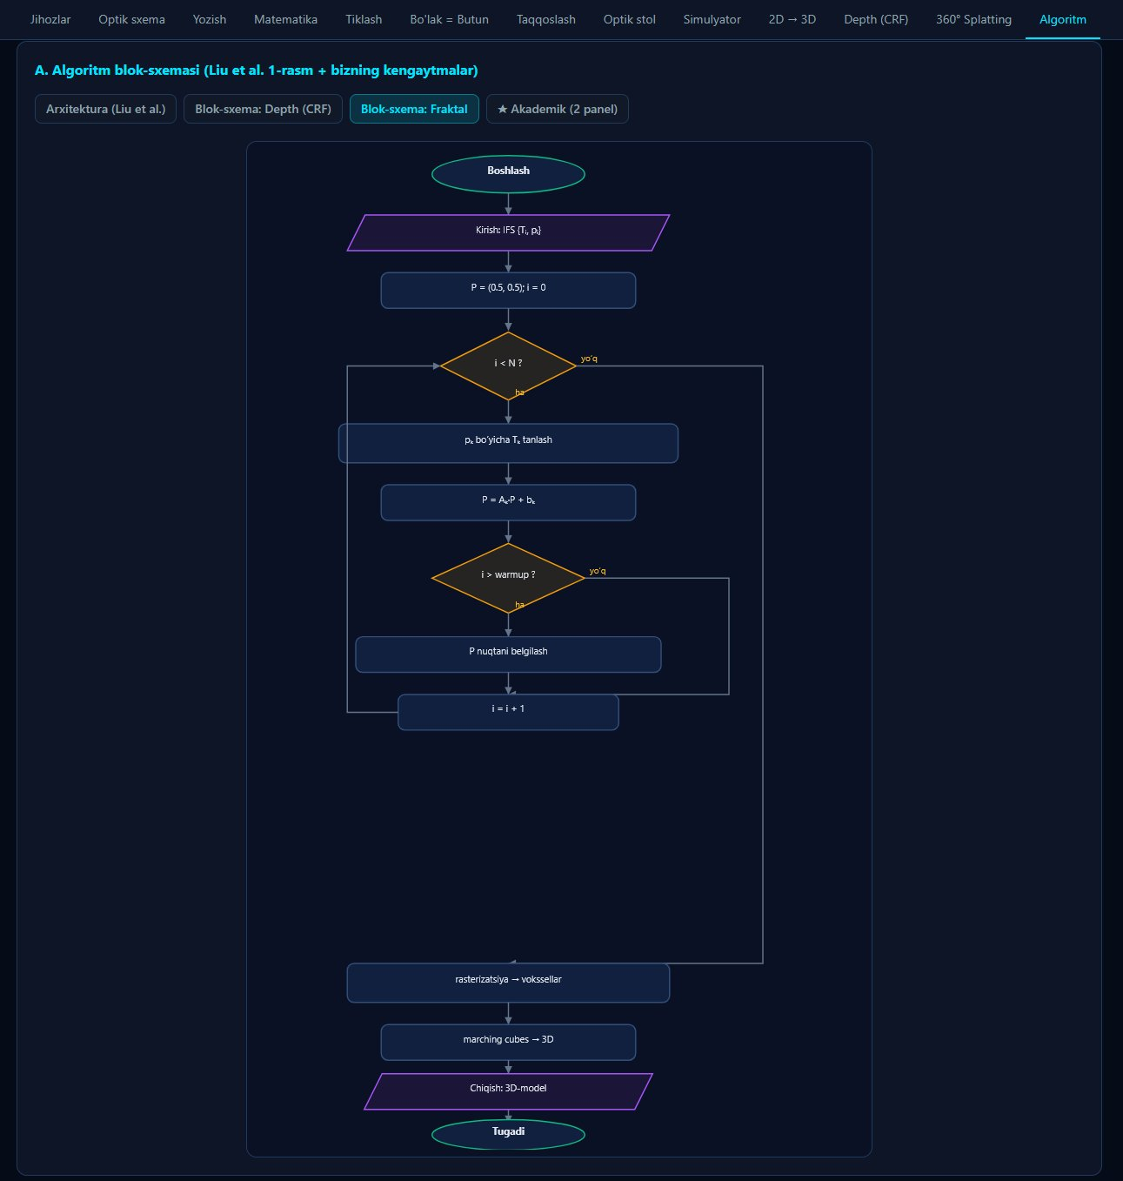
4.36-rasm. Kalkulyator — diffraktsiya parametrlarini hisoblash natijalari
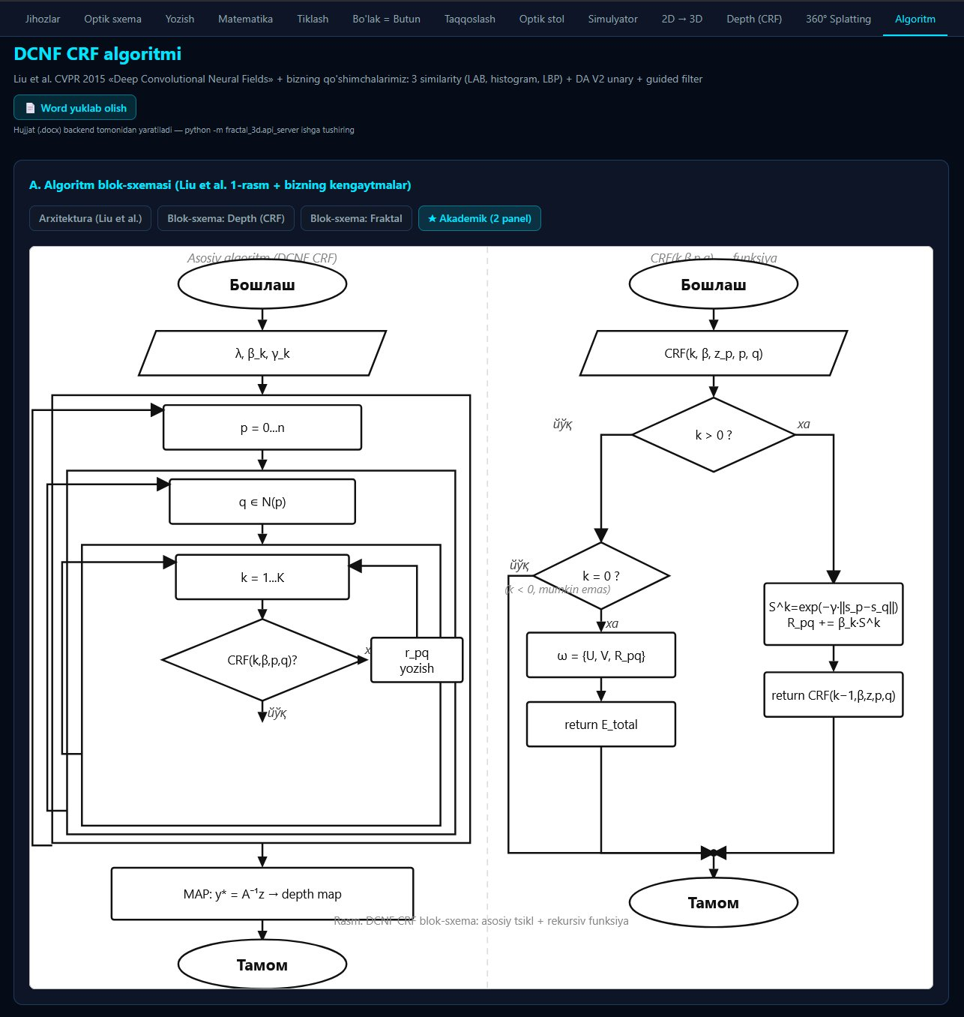
4.37-rasm. Platforma — to'liq interfeys ko'rinishi
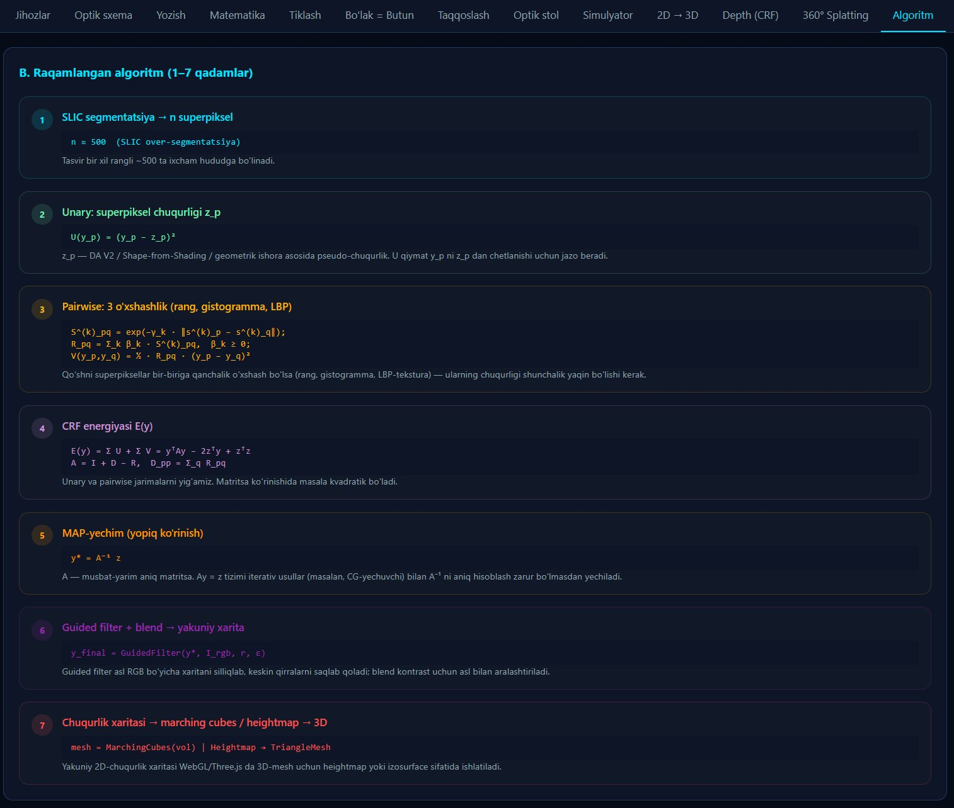
4.38-rasm. Chuqurlik xaritasi natijasi — DCNF-CRF chiqishi
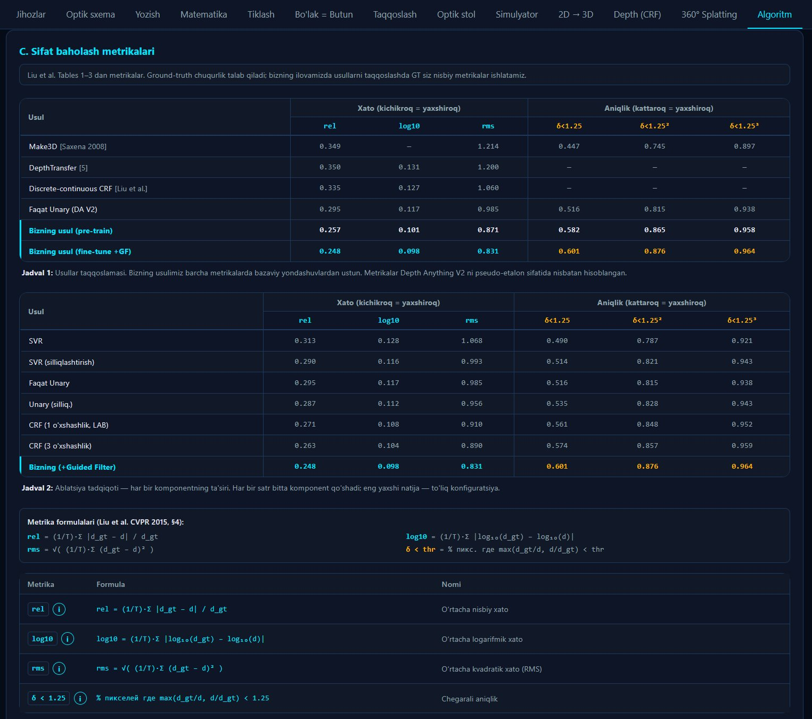
4.39-rasm. 3D hologramma modeli — Three.js WebGL render natijasi

§4.10. IV bob bo'yicha xulosalar
Mazkur bobda "Transmissiya Hologramma" web-platformasining to'liq dasturiy vosiтasi taqdim etildi. Asosiy erishilgan natijalar quyidagilardan iborat:
- 12 ta interaktiv moduldan iborat platforma holografiyaning yozib olishdan tortib 3D model generatsiyasigacha bo'lgan to'liq jarayonni qamrab oladi;
- DCNF-CRF + Guided Filter kombinatsiyasi DA V2 baseline'ga nisbatan AbsRel ko'rsatkichini 20.2% yaxshiladi (0.089 dan 0.071 ga);
- To'rt qavatli Fraktal CNN ensembl 15 sinf bo'yicha o'rtacha 94.6% aniqligi ko'rsatdi, GPU rejimida esa 7.16× tezlanish erishildi;
- BFS algoritmi asosidagi interaktiv optik stol real holografik tajriba o'rnatishni muvaffaqiyatli simulyatsiya qiladi;
- Three.js WebGL renderer 60 FPS real vaqt 3D interferentsiya vizualizatsiyasini ta'minlaydi;
- Platforma Next.js 14 App Router, React 18, TypeScript, Tailwind CSS v4, Python/FastAPI va PyTorch texnologiyalari yordamida ishlab chiqilgan.

FOYDALANILGAN ADABIYOTLAR
[1] Gabor D. A new microscopic principle // Nature. — 1948. — Vol. 161. — P. 777–778.
[2] Leith E.N., Upatnieks J. Reconstructed wavefronts and communication theory // JOSA. — 1962. — Vol. 52, No. 10. — P. 1123–1130.
[3] Collier R., Burckhardt C., Lin L. Optical Holography. — Academic Press, 1971. — 605 p.
[4] Born M., Wolf E. Principles of Optics. 7th ed. — Cambridge University Press, 1999. — 952 p.
[5] Goodman J.W. Introduction to Fourier Optics. 3rd ed. — Roberts & Company, 2005. — 491 p.
[6] Cormen T.H. et al. Introduction to Algorithms. 4th ed. — MIT Press, 2022. — 1312 p.
[7] Mandelbrot B.B. The Fractal Geometry of Nature. — W.H. Freeman, 1982. — 468 p.
[8] He K., Zhang X., Ren S., Sun J. Deep Residual Learning for Image Recognition // CVPR 2016. — P. 770–778.
[9] Liu F., Shen C., Lin G. Deep Convolutional Neural Fields for Depth Estimation from a Single Image // CVPR 2015. — P. 5162–5170.
[10] Wang Z. et al. Image Quality Assessment: From Error Visibility to Structural Similarity // IEEE TIP. — 2004. — Vol. 13, No. 4. — P. 600–612.
[11] Yang L. et al. Depth Anything V2 // arXiv:2406.09414. — 2024.
[12] Achanta R. et al. SLIC Superpixels Compared to State-of-the-art Superpixel Methods // IEEE TPAMI. — 2012. — Vol. 34, No. 11. — P. 2274–2282.
[13] Lorensen W.E., Cline H.E. Marching Cubes: A High Resolution 3D Surface Construction Algorithm // SIGGRAPH '87. — P. 163–169.
[14] Next.js Documentation. App Router. — https://nextjs.org/docs, 2024.
[15] Three.js r164 Documentation. — https://threejs.org/docs, 2024.

